የኢትዮጵያ ፌደራላዊ ዴሞክራሲያዊ ሪፑብሊክ
ግብርና ሚኒስቴር

የጤፍ (Tef [Eragrostis tef (Zucc.) Trotter]) አመራረት ፓኬጅ

አዘጋጆች
- ዶ/ር ሐብቴ ጅፋር ሰብል አዳቃይ...... ደብረ ዘይት ግ/ም/ማ
- አቶ ብዙወርቅ ታፈስ አግሮኖሚስት........ ደብረ ዘይት ግ/ም/ማ
- ዶ/ር ሚዛን ተስፋይ የዘር ባለ ሙያ...... ኤቲአይ
- ዶ/ር ጠብቀው ዳምጤ ኢንቶሞሎጂስት..... ደብረ ዘይት ግ/ም/ማ
- አቶ አሸናፊ ገመቹ ፓቶሎጅስት ........ ደብረ ዘይት ግ/ም/ማ
- አቶ ገረሙ ነገራ አፈር ሳይንስ........ ግ/ሚ/ር
- ዶ/ር ቶሌራ አበራ አፈር ምርምር........ አምቦ ግ/ም/ማ
- ዶ/ር ግርማ አበራ አፈር ምርምር........ ኤቲአይ

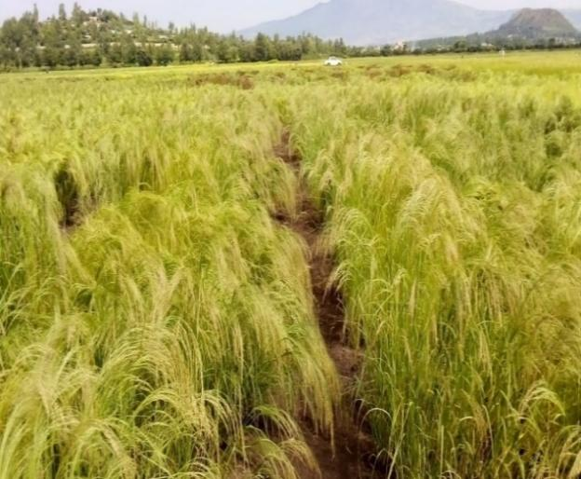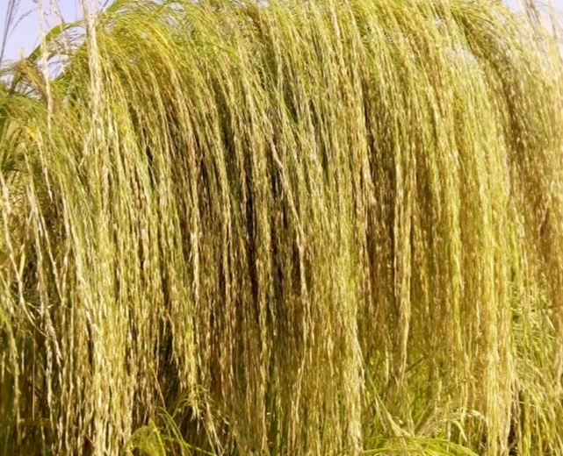

አዳማ ኢትዮጵያ
የካቲት 2016

ማውጫ
1. መግቢያ 3
2. የጤፍ ምርትና ምርታማነት ተግዳሮቶች 5
3. የጤፍ ሰብል ስነ ህይወታዊ ባህሪ 7
4. የጤፍ ተስማሚ ስነ-ምህዳሮች 7
5. የጤፍ አመራረት ዘዴዎች 8
5.1. የማሳ መረጣና የመሬት ዝግጅት 8
5.2. የአሲዳማ አፈር ልማት 9
5.1.3. የኮትቻ አፈር ልማት 11
5.2. የዘር ወቅት 12
5.2.1. በዝናብ ለሚያመርቱ 12
5.2.2. የበልግ መስኖ ጤፍ አመራረት 12
5.3. የተሻሻሉ የጤፍ ዝርያዎች 13
5.4. የዘር ጥራት፣ የዘር መጠን እና አዘራር ዘዴዎች 16
5.4.1. የዘር ጥራት 16
5.4.2. የዘር መጠን 16
5.4.2. የአዘራር ዘዴ 16
5.4.4. ችግኝ አፍልቶ ማዛመት 17
6. የማዳበሪያ አጠቃቀም 20
6.1. የተፈጥሮ ማዳበሪያ 20
6. 2. የኬሚካል ማዳበሪያ 22
7. የጤፍ የአመራረት ስርዓት /cropping system 25
7.1. ሰብል ፈረቃ እና ጥምር ደን 25
7.2. ዳግም ሰብል /Double cropping 26
8. የሰብል ጥበቃ 27
8.1. የአረም ቁጥጥር ዘዴ 27
8.2. በሽታን መከላከልና መቆጣጠር ዘዴዎች 29
8.3. ነፍሳት ተባይ መከላከል 32
9. የሰብል ምርት አሰባሰብ እና ድህረ ምርት አያያዝ 33
10. የማኑዋል ትግበራ ኢኮኖሚያዊ አዋጭነት ስሌት 34
ማጣቀሻ/ ዋቢ መረጃዎች 34

መግቢያ

ጤፍ በኢትዮጵያ ሀገር በቀል ከሆኑት የብርዕና አገዳ ሰብሎች አንዱና ዋነኛው ሲሆን በበርካታ የአገሪቱ ክልሎችም በሰፊው ይመረታል:: በ2014/2015 ዓ.ም. መኸር በጠቅላላው 2.93 ሚሊዮን ሄክታር መሬት በጤፍ የተሸፈነ ሲሆን 56.14 ሚሊዮን ኩንታል ምርት ሊሰበሰብ ችሏል፡፡ በተጠቀሰው ዓመት የነበረውም የጤፍ አማካይ ምርታማነት በሄ/ር 19.14 ኩ/ል ነው፡፡ ባለፉት አምስት ዓመታት (2010-2014 ዓ/ም) የጤፍ አጠቃላይ መኸር እርሻ ሽፋን በ3.0% የቀነሰ ቢሆንም ምርቱ (በ 6.3%) እና ምርታማነቱ (በ9.5%) እድገት አሳይቷል (ሠንጠረዥ 1)።

ጤፍ በዋናነት ለምግብነት የሚያገለግል ሰብል ሲሆን ተረፈ ምርቱ (ጭዱ)ም ለእንስሳት መኖነትና ለቤት ምርጊት ከፍተኛ ጥቅም ይሰጣል:: ግሉትን (gluten) ከተባለ ፕሮቲን ነጻ በመሆኑ የግሉትን አለርጂ ላለባቸው ሰዎች በአማራጭ የምግብ ምንጭነት እየቀረበ ይገኛል። በዚህ የተነሳም በአሁኑ ወቅት በጤፍ ኤክስፖርት ላይ ለመሰማራት ፍላጎት ያላቸው የውጭ ኩባንያዎች ቁጥር እየተበራከተ ይገኛል፡፡ ለምሳሌ ጤፍን በጥሬ የመላክ እገዳ ሙሉ በሙሉ ባይነሳም በእንጀራ እና ዱቄት መልክ በሰፊው እየተላከ ትርጉም ያለው የውጭ ምንዛሪን ገቢ እያስገኘ ይገኛል፡፡ ስለዚህ ጤፍ ከላይ የተጠቀሱትን በርካታ ጥቅሞች ስላሉት ምርት እና ምርታማነቱን በማሻሻል ከሃገር ውስጥ ፍጆታ ባለፈ ወደ ውጭ ልኮ ተጨማሪ የውጭ ምንዛሪን ማመንጨት ይገባል::

በአሁኑ ወቅት በብዙ አካባቢዎች ከዋናው የመኸር ወቅት በተጨማሪ የበልግ ዝናብንና መስኖን በመጠቀም ጤፍን ማምረት እተለመደ መጥቷል፡፡ በ2014 ዓ/ም በዋና ዋና ዓመታዊ ሰብሎች በበልግ ከለማው 1.70 ሚሊዮን ሄ/ር መሬት ውስጥ 74.3% ያህሉ በብርዕና አገዳ ሰብሎች የተሸፈነ ሲሆን ከዚህም ውስጥ 9.0% (152, 356.92 ሄ/ር) በጤፍ ሰብል የተሸፈነ ነበር (Agricultural Sample Survey 2021/22)::

ሠንጠረዥ 1. ባለፉት አምስት ዓመታት (2010-2014) የጤፍ ሰብል መኸር እርሻ ሽፋን፣ ምርትና ምርታማነት ለውጥ፡፡
ዝርዝር | 2010 | 2011 | 2012 | 2013 | 2014 | የ 5ዓመቱ ዕድገት (%)
የመሬት ሽፋን (ሄክታር) | 3,023,283 | 3,076,595 | 3,101,177 | 2,760,803. | 2,932,670 | -3.0
ምርት (ኩንታል) | 52,834,011 | 54,034,790 | 57,357,101 | 52,339,955 | 56,143,388.01 | 6.3
ምርታማነት (ኩንታል/ሄክታር) | 17.48 | 17.56 | 18.50 | 18.96 | 19.14 | 9.5
ከብርዕና አገዳ ሰብሎች ማሳ | 10,232,582 | 10,358,890 | 10,478,218 | 9758807 | 9997511 | -2.4
የጤፍ ድርሻ (%) | 29.55% | 29.70% | 29.60% | 28.29% | 29.33%

የጤፍ ምርትና ምርታማነት ተግዳሮቶች
ጤፍ ከላይ የተገለፁት ንጥረ ምግብናዊ እና ኢኮኖሚያዊ ጠቀሜታዎች ቢኖሩትም በአመራረት ሂደቱ ውስጥ የሚያጋጥሙ ችግሮች እንደሚከተለው ተዘርዝሯል፡፡

ሀ. የሰብሉ ስነ ህይወታዊና ተፈጥሯዊ ችግሮች
- ለግሽበት ተጋላጭ መሆኑ
- ደቃቅ የዘር ፍሬው መስመርን ጠብቆ ለመዝራት ማስቸገሩ፣እና
- በቀላሉ ለዝርያ መደባለቅ መጋለጡ ናቸው፡፡

ለ. በምክረ-ሃሳብ ላይ የተቀመጠውን የማሳ ዝግጅት አለመተግበር
- በግንዛቤ እጥረት ተገቢውን የማሳ ዝግጅት በወቅቱ አለማከናወን ፣
- በግንዛቤ እጥረት ማሳን በሚገባ አለማለስለስ፣
- በግንዛቤ እጥረት እና አቅም ማነስ አሲዳማ በሆኑ ማሣዎች ላይ ኖራን በሚፈልገው መጠንና ጊዜ አለመጠቀም፣
- በተደራሽነት ችግር የተሻሻሉ የእርሻ መሳሪያዎችን አለመጠቀም፣
- በግንዛቤ ማነስ እና ተስማሚ ቴክኖሎጂ እጥረት ከፍተኛ የውሃ መጠን ባለባቸው የኮትቻ አፈር ላይ የማጠንፈፍ ሥራ አለመተግበር ናቸው፡፡

ሐ. የዝርያ መረጣ፣ የዘር ወቅት፣ መጠንና በአዘራር ዘዴዎች ላይ የሚታዩ ችግሮች
- የምርጥ ዘርን በወቅቱና በጥራት አለማግኘት፣
- ለአካባቢው ስነ-ምህዳር ተስማሚ የሆነ ዝርያ አለመጠቀም
- የዘር ወቅት አለመጠበቅ
- በምክረ-ሀሳቡ ከተቀመጠው የዘር መጠን በላይ መጠቀም የዘር ብክነትን እንድሚያስከትል አለመረዳት፣
- የአሰራር ቅልጥፍናን የሚቀንሱ እንደ በብተና የመዝራትና የመሳሰሉት ዘዴዎች ናቸው፡፡

መ. የአፈር ለምነት እንክብካበቤና እርጥበት አያያዝ ችግር
- ማዳበሪያን በማሣ ላይ መበተንና አፈር አለማልበስ
- ትክክለኛውን የማደበሪያ አይነትና መጠን አለመጠቀም
- የሰብል ማፈራረቅ ዘዴን አለመተግበር
- ተገቢ የአፈርና ውሃ አያያዝ ዜደዎችን አለመተግበር
- የአፈር ለምነትን ሊያስጠብቅ የሚችል የሰብል ተረፈ ምርት (ገለባ) በማሳው ላይ አለማስቀረት ናቸው፡፡

ሠ. ሰብል ጥበቃና እንክብካቤ ችግሮች
- አረምን በትክክለኛው ወቅትና ድግግሞሽ አለመቆጣጠር፣
- ወቅታዊ የሆነ የተባይ አሰሳ አለማካሄድና በወቅቱ የመከላከል ዕርምጃ አለመውሰድ፣
- የተቀናጀ የተባይ መከላከያ ዘዴን ተግባራዊ አለማድረግ፣
- የፀረ-ተባይ ኬሚካሎችን በዓይነትና በምክረሃሳቡ መሠረት አለመጠቀም ናቸው፡፡

ረ. የምርት አሰባሰብና ድህረ ምርት ክምችት ችግሮች
- ትክክለኛ የሰብሉን መድረሻ ጊዜ አውቆ አለመሰብሰብ (በጣም ዘግይቶ ወይንም ቀድሞ ማጨድ)፣
- የጤፍ ሰብል በባህላዊ መንገድ ሲታጨድ፣ ሲጓጓዝና ሲከመር ለብክነት መጋለጥ፣
- ጥራቱን የጠበቀ አውድማ አለማዘጋጀትና በዚህም የተነሳ ለብክነትና ጥራት ማነስ መጋለጥ፣
- አስተማማኝ እና ዘመናዊ የጤፍ ማጨጃና መውቂያ መሳሪያ አለመኖር ናቸው፡፡

የጤፍ ሰብል ስነ ህይወታዊ ባህሪ
ጤፍ ተመራጭ ስነ-ህይወታዊ ባህሪ ያላው ሰብል በመሆኑ በአምራቾች እና ተጠቃሚዎች ዘንድ እጅግ ተፈላጊ ነው፡፡ ከእነዚህ ባህሪያት ውስጥ ጥቂቶቹ እንደሚከተለው ተቀምጠዋል፡፡
- ድርቅና የውኃ-ወግ (Water logging) ችግሮችን መቋቋሙ፣
- በተለያዩ የአፈር ዓይነቶች ላይ መብቀል መቻሉ፣
- ፈጥኖ በመድረሱ ለድርብ እርሻ አመቺ መሆኑ፣
- ጭደ ለእንስሳት በመኖነት ተመራጭና የተሻለ የምግብ ይዘት ያለው መሆኑ፣
- ያልተጠበቀ ድርቅ ወይም የተባይ ወረርሺኝ ቢከሰት ለላሊ ሰብል የዋለውን መሬት ገልብጦ ለጤፍ መጠቀም መቻሉ፣
- በአብዛኛው ህብረተሰብ ስርአተ-ምግብ ውስጥ ከፍተኛ ስፍራ መያዙ፣
- በተለያዩ ተባዮች እምብዛም አለመጠቃቱ፤
- ከዲያስፖራ ፍላጎት እና ግሉትን ነጻ መሆን ጋር በተያያዘ በአለም አቀፍ ገበያ ተፈላጊ እየሆነ መምጣቱ፣
- ዘሩን ለረዥም ጊዜ ሳይበላሽ በክምችት ማቆየት መቻሉ እና
- ምርቱና ተረፈ ምርቱ ከፍተኛ ዋጋ ስለሚያወጣ ለአርሶ አደሩ የተሻለ የገቢ ምንጭ መሆኑ ናቸው፡፡ •

የጤፍ ተስማሚ ስነ-ምህዳሮች

ጤፍ ከባህር ወለል ጀምሮ እስከ 3200ሜ ከፍታ ባላቸው አካባቢዎች በመኸርና በበልግ ሊመረት ይችላል፡፡ ሆኖም የተሻለ ምርትና ጥራት የሚገኘው ከ1500-2500 ሜትር ከፍታና ከ 10-27 ዲግሪ ሴልሺየስ የአየር ሙቀት መጠን ባለው አካባቢ ነው፡፡ ጤፍ ድርቅን በአንጻራዊ ሁኔታ የመቋቋም ባህሪ ቢኖረውም በቡቃያውና ፍሬ በሚሞላበት ወቅት በቂ እርጥበት ማግኘት ይፈልጋል፡፡ ጤፍ በእድገት ዘመኑ የተስተካከለ የዝናብ ስርጭት ማለትም ከሚያስፈልገው የዝናብ መጠን 35% አበባ ማውጣት እሰከሚጀምር ባለው ጊዜ፣ 45% በአበባና ፍሬ መሙያ ወቅት እና 20% እሰከ ሰብሉ መድረሻ ወቅት ያገኘ እንደሆነ ነው፡፡ በዕድገት ዘመኑ ከ300-700 ሚሊ ሜትር ዝናብ በቂው ሲሆን ከ800-1200 ሚሊ ሜትር ዓመታዊ ዝናብ ባለበት አካባቢ ጥሩ ምርት ይሰጣል፡፡ ጤፍ በሁሉም የአፈር ዓይነቶች ሊመረት የሚችል ሰብል ነው፡፡ ነገር ግን የበለጠ የሚስማማው ደለላማና ኮትቻማ አፈር ሆኖ የለምነት ደረጃው በጥሩ ሁኔታ ሲገኝ ነው፡፡ ለጤፍ ተስማሚ የሆነው የአፈር ኮሚጣጤ (pH) ከ5.5‐7.0 ያለው ነው፡፡ በኮትቻ አፈር ላይ ውኃን በማጠንፈፍ፣ አሲዳማ አፈርን በማከምና የተሻሻሉ አሰራሮችን በመጠቀም ምርታማነትን መጨመር ይቻላል፡፡

የጤፍ አመራረት ዘዴዎች

5.1. የማሳ መረጣና የመሬት ዝግጅት

የጤፍ ዘር እጅግ ደቃቅ በመሆኑ የሚዘጋጀው ማሳ በሚገባ የለሰለሰና የተስተካከለ መሆን ይኖርበታል፡፡ ለጤፍ የተዘጋጀ የማሳ አፈር እንደ በሶ ፍርክስክስ የሚልና ሲጨብጡት የሚጨበጥ ሆኖ ሲወረውሩት ደግሞ የሚበተን እንዲሆን ይመከራል። የጤፍ ማሳ ዝግጅት እንደአፈሩ ዓይነት፣ አረም ሁኔታ፣ የአካባቢው የአየር ንብረትና የመሳሰሉት ሁኔታዎች ሊለያይ ይችላል፡፡ የጤፍ ማሳ እንደ አስፈላጊነቱ በአማካይ ከ3-5 ጊዜ በበሬ መታረስ አለበት፡፡ በትራክተር ሲሆን ለጥቃቅን አርሶ አደሮች ሁለት ጊዜ በትራክተር አርሶ ሶስተኛውን እርሻ በበሬ ማረስ በቂ ነው፡፡ ለሰፋፊ እርሻ (ሜካናይዜሽን) ደግሞ ሁለት ጊዜ በትራክተር አርሶ ሶስተኛውን በመከስከስ ማዘጋጀት ያስፈልጋል፡፡

- የመጀመሪያው እርሻ መካሄድ ያለበት ከጤፍ በፊት ያለው ሰብል እንደታጨደ አፈሩ እርጥበቱን ሳያጣ ቢሆን ይመረጣል፡፡
- በጥቁር አፈር ላይ የተሻለ የአፈር መብላላት እንዲከናወን ሁለተኛ እርሻ የመጀመሪያ እርሻ ከተካሄደ ከ 3-4 ሳምንት በኋላ እንዲሆን ይመከራል፡፡
- ሦስተኛው እርሻ ሁለተኛ እርሻ ከተካሄደ ከ3 ሳምንት በኋላ ቢካሄድ የተሻለ ነው፡፡
- እንደ አስፈላጊነቱ እስከ አምስተኛ ድረስ በተመሳሳይ የድግግሞሽ ቆይታ ጊዜ መተግበር ይመከራል፡፡ ተዳፋትነት ባላቸው የእርሻ ማሳዎች አናት ላይ የጎርፍ መቀልበሻ ቦይ መዘጋጀት አለበት፡፡

5.2. የአሲዳማ አፈር ልማት
በኢትዮጰያ የአፈር አሲዳማነት ከጊዜ ወደ ጊዜ እየጨመረ መጥቷል። የምርምር ጥናቶች እንደሚያሳዩት በሃገራችን ለእርሻ ከዋለዉ መረት ዉስጥ እስከ 41% ያህል በአሲዳማንት ችግር የተጠቃ ነዉ። ይህንን ችግር ለመቀንስ የተለያዩ አማራጭ መፍትሄዎች ቢኖሩም በኖራ የማከም ዘዴ የተለመደ አሰራር ሆኗል። ይሁን እንጂ ከችግሩ ስፋት አንጻር ብዙ ሊሰራብት ይገባል።
በቀጣይ እንደአፈሩ አይነት በምርምር የተደገፈ ምክረሃሳብ እስከሚወጣ ድረስ በበርካታ የኦሮሚያ፣ የአማራና የደቡብ ክልሎች በጥቅም ላይ እየዋለ ያለውን የኖራ መጠን ማለትም ከ20-30 ኩንታል በሄክታር መጠቀም ይቻላል። የኖራ ጥራት 85% በላይ CaCo3 Equivalency ከ8 በላይ ጣዕመ ልከት (pH)፣ 1-500 ማክሮ ሜትር መጠን ሊኖረዉ ይገባል፡፡ ኖራ ከመጨመሩ በፊት የአፈር ናሙና በመዉሰደ በሚከተለዉ ስሌት ለመሬቱ የሚበቃዉን መጠን በማስላት መጠቀም ይመከራል፡፡

የማስሊያ ቀመር፦ LR (CaCO3) (kg/ha)=EA (cmol/kgsoil)*DS(m)*A²*Pb(g/cm³)*LF/2
መግለጫ፡-
- LR የሚስፈልገዉ የኖራ መጠን ኪሎ ግራም በሄክታር፤
- DS ናሙና የተወሰደበት የአፈር ጥልቀት፤
- EA ኤክስቼንጀብል አሲዲቲ፡
- Pb በልክ ዴንሲቲ (ኖራ ከሚታከመዉ ማሳ በኮር ሳምፕለር ከተወሰደ አፈር)
- LF ላይሚንግ ፋክተር / አድጀስትመንት ፋክተር (ለጤፍ 1.5 ነዉ)፡፡
በዚሁ መሠረት አክስችንጀብል አሲዲቲ (Exchangeable acidity) በአፈር ምርመራ ላቦራቶሪ ከታወቀ በኋላ የኖራ መጠንን ለመወሰን የሚያስችለዉ ቀመር ከዚህ በታች በተቀመጠዉ መሰረት ይሆናል (ሠንጠረዥ 2 እና 3)፡፡
የማስሊያ ቀመር፦ ለጤፍ ቶን ሄ/ር⁻¹ = አክስችንጀብል አሲዲቲ X 1.5
የታዘዘውን ኖራ ሙሉ በሙሉ በአንድ ጊዜ ከዘር በፊት ከ 3-4 ሳምንታት ቀደም ብሎ ባለው ጊዜ ውስጥ በመጨመር የጊዜ እና ጉልበት ችግሮችን ለማቃለል የተሻለ አሰራር ሆኖ ተገኝቷል፡፡
በተጨማሪ ፍግና ኮምፖስት መጠቀም የአፈር አሲዳማነትን ችግር ለማቃለል ከፍተኛ ድርሻ እንዳላቸው ጥናቶች ያሳያሉ።

ሠንጠረዥ 2. የኖራ መጠን (LR) በተለዋጭ አሲድ (exchangeable) ዘዴ በመጠቀም የአፈር ፒኤች ላይ ተመርኩዞ መወሰኛ ዘዴዎች
S.N | Region/Zone | Curvilinear Regression Equation | r² | Number of samples
1 | መካከለኛ ኢትዮጵያ | LR=11.1pH² - 133.2pH + 401.3 | 0.78** | 55
2 | ምዕራብ ኢትዮጵያ | LR=19.5pH² - 255.3pH + 808.2 | 0.83** | 52
3 | አዊ ዞን | LR=29.7pH² - 351.7pH + 1038.4 | 0.95* | 51
4 | ምስራቅ ጎጃም | LR=7.6pH² - 97.2pH + 309.5 | 0.90** | 25
5 | ቡሌ እና ጨንቻ | LR=17.5pH² - 204.6pH + 598.3 | 0.81** | 50
6 | ጉራጌ ዞን | LR=46.3pH² - 513.6pH + 1425.1 | 0.90** | 50
7 | አጠቃላይ | LR=25.2pH² - 295.7pH + 865.6 | 0.78** | 283
† ኩንታል (100 ኪ.ግ/ሄ); **Significant at 99% probability level LR= የኖራ መጠን

ሠንጠረዥ 3. የአፈርን ፒ.ኤች በመጠቀም ለተለያዩ አሲድማ አፈር ተጋላጭ አካባቢዎች የተሰላ የኖራ ፍላጎት
የአፈር ፒ. ኤች |  | የኖራ መጠን (ኩንታል /ሄክ)
የአፈር ፒ. ኤች | መካከለኛ ኢትዮጵያ | ምዕራብ ኢትዮጵያ | አዊ ዞን | ምስራቅ ጎጃም | ጨንቻ እና ቡሌ | ጉራጌ ዞን | አጠቃላይ
3.8 | 55.4 | 119.6 | 130.8 | 49.9 | 73.5 | 142.0 | 105.8
4.0 | 46.1 | 99.0 | 106.8 | 42.3 | 59.9 | 111.5 | 86.0
4.2 | 37.7 | 79.9 | 85.2 | 35.3 | 47.7 | 84.7 | 68.2
4.4 | 30.1 | 62.4 | 65.9 | 29.0 | 36.9 | 61.6 | 52.4
4.6 | 23.5 | 46.4 | 49.0 | 23.2 | 27.4 | 42.2 | 38.6
4.8 | 17.7 | 32.0 | 34.5 | 18.0 | 19.4 | 26.6 | 26.8
5.0 | 12.8 | 19.2 | 22.4 | 13.5 | 12.8 | 14.6 | 17.1
5.2 | 8.8 | 7.9 | 12.6 | 9.6 | 7.6 | 6.3 | 9.4
5.4 | 5.7 | -- | 5.3 | 6.2 | 3.8 | 1.8 | 3.7

5.1.3. የኮትቻ አፈር ልማት
ከፍተኛ ውሃ በሚተኛባቸው የኮትቻ አፈር አካባቢዎች አርሶ አደሮች ማሳቸውን ከበዛ የውኃ ጫና ለመከላከልና ለሰብል ልማት አገልግሎት ለማዋል የዘር ወቅትን አዘግይቶ መዝራት ያስፈልጋል፡፡ ነገር ግን አዘግይቶ መዝራት የአፈር ክለትን ያባብሳል፣ በቀሪ የእርጥበት መጠን ተጠቅሞ ሁለት ጊዜ ማምረት እንዳይቻልም ያደርጋል፡፡ የኮትቻ አፈርን ማንጣፈፍ ከተቻለ የሰብል ምርታማነቱ በጣም ከፍተኛ ነው ሁለት ጊዜ ለማምረትም ያስችላል፡፡
የኮትቻ አፈር ባለባቸው አካባቢዎች ያሉ አርሶ አደሮች ቢቢኤም/ አይባርን (ሥዕል 1) በመጠቀም ትርፍ ውሃ አጠንፍፎ በጥሩ የአፈር ንሽ (well drained soil condition) ጤፍን ማምረት ይችላሉ፡፡
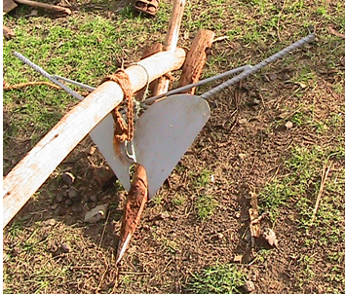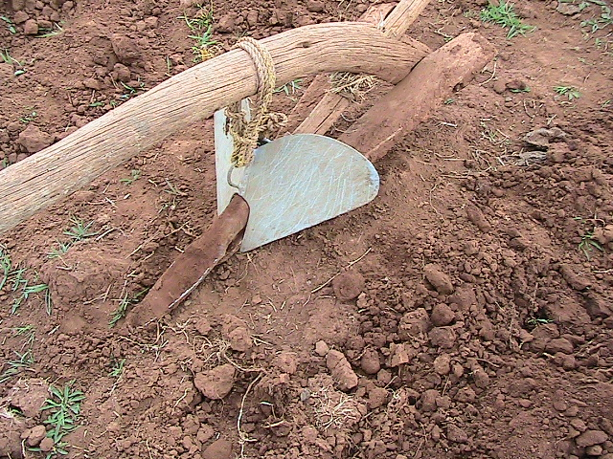
ሥዕል 1. ተሻሽሎ የቀረበ እንደ ውኃ ማንጣፈፊያና (ግራ) መከተሪያ (ቀኝ) ሆኖ የሚያገለግል አይባር
የማሳ ጥቅጣቆ
ከዚህ በፊት ለጤፍ የተቀመጠ ምክረ ሃሳብ ጥቅጣቆን የማይደግፍ ነበር፡፡ ነገር ግን አንዳንድ የማኮፍኮፍ (ወደ ላይ የማበጥ) ባህሪ ላላቸው የአፈር ዓይነቶች ጥቅጣቆ ቢተገበርላቸው የተሻለ መሆኑን ሳይንሳዊ ግኝቶች ያስረዳሉ (ሰይፉ ከተማ 1997)፡፡ ይህንን ጥቅጥቆ ማድረግ፡ የተሻለ የጤፍ ብቅለት እንዲኖር፣ አፈሩ ቶሎ እርጥበቱን እንዳይለቅና የአረም ስርጭት እንዲቀንስ ያደርጋል፡፡ ይህንን ዘዴ ስንጠቀም ጥሩ የአፈርና ማዳበሪያ ውህደት እንዲኖር ለማድረግ ለዘር የሚሆን የመጨረሻ እርሻ እንደተከናወነ በመጀመሪያ ማዳበሪያውን መዝራት ቀጥሎ ጥቅጣቆ ማካሄድ ከዚያም ጤፍን ከላይ መዝራት ይመከራል፡፡

5.2. የዘር ወቅት

5.2.1. በዝናብ ለሚያመርቱ
በአሁኑ ጊዜ የዓለም አቀፍ የአየር ንብረት ተለዋዋጭነት እየጨመረ መጥቷል፡፡ በዚህ ሁኔታ አርሶ አደሩ ቀደም ሲል ሲጠቀምበት የነበረውን የዘር ወቅት የሚከተል ከሆነ ከነባራዊው የዝናብ አጀማመርና አጨራረስ ጋር ሊጣጣምለት አይችልም፡፡ ስለዚህ ይህንን ተገንዝቦ የሰብልን ምርታማነት ለማሻሻል ካለው የአየር ንብረት ተለዋዋጭነት ጋር የተዛመደ ማድረግ የግድ ይላል፡፡ ስለሆነም የአካባቢውን የአየር ንብረት፣ የአፈር አይነት፣ የዝናብ አገባብና አወጣጥ ሁኔታ መግለጫን ከወቅታዊ የሜቲዎሮሎጂ ትንበያዎች ወይም በአካባቢው የዝናብ መለኪያ ካለ በተከታታይ ለ10 ቀናት የጣለው ዝናብ 20 ሚ.ሜ ከደረሰ የዘር ወቅትን መወሰን ይቻላል፡፡

በዚህም መሰረት የጤፍ ዘር፦
- በቀይና በቡናማ አፈር ላይ ከሰኔ መጨረሻ እስከ ሃምሌ መጀመሪያ ድረስ፣
- በኮትቻ አፈር ላይ ደግሞ ከሃምሌ አጋማሽ እስከ ነሃሴ መጀመሪያ ድረስ፣
- ለከፍታማና ደጋማ አካባቢዎች እስከ ነሃሴ አጋማሽ ድረስ ተዘርቶ መጠናቀቅ ይኖርበታል፡፡

5.2.2. የበልግ መስኖ ጤፍ አመራረት
ጤፍን በበልግ እና በመስኖ ማምረት እየተለመደ የመጣ አሰራር ሆኗል፡፡ በብዙ የአገሪቱ አካባቢዎችም ትኩርት በማግኝት ሰፊ መሬትን እየሸፈነ ይገኛል፡፡

የበልግ ጤፍ አመራረት
የ 2014 ዓ.ም. ስታትስቲክ ሪፖርት መረጃ መሰረት የበልግ ጤፍ 152, 356.92 ሄክታር እንደሚሸፍን ለማወቅ ተችሏል (Ethiopian Statistics Service, 2022)፡፡ ለበልግ ጤፍ አብቃይ አካባቢዎች (ለምሳሌ ወንዶ ገነት፣ ሃላባ፣ ሻሸመኔ፡ ጉራጌ፣ ደቡብ ወሎ እና ተመሳሳይ አካባቢዎች) በቶሎ የሚደርሱ የጤፍ ዝርዎችን (ማለትም ቦስት፣ ፀደይ፣ ስማዳ፣ቦራና ቦኒ የመሳሰሉትን) መጠቀም ተመራጭ ይሆናል፡፡
የበልግ ወቅት የጤፍ አመራረት ቴክኖሎጂዎችንና ዘዴዎችን በተመለከተ እስካሁን ለዚህ ተብሎ የተሰራ ምርምር የለም፡፡ ስለዚህ ለመኸር ጤፍ ሰብል ተብሎ የተቀመጠውን ምክረ ሃሳብ መጠቀም ይመከራል፡፡
የመስኖ ጤፍ አመራረት
በአሁኑ ሰዓት በመስኖ በመታገዝ በአማራ ክልል (አንዳሳ፣ ቆጋ፣ ፎገራ፣ ገራይ፣ ደምብያ፣ ደዋ ጨፋ፣ ከሚሴ፣ አርጡማ ፉሲና የመሳሰሉት)፣ በትግራይ ክልል (በራያ፣ አዘቦና አላማጣ)፣ በአፋርና ሱማሌ የተወሰኑ ቦታዎች ጤፍን ማምረት እየተለመደ መጥቷል፡፡ ይሁን እንጂ እስካሁን ለእነዚህ የአመራረት ስርዓቶች ተብሎ የተለየ የዘር ወቅት የለም። ዝርያን በተመለከተም እስካሁን አንድ በኩር የሚባል ዝርያ ብቻ ነው ለመስኖ ተብሎ የተለቀቀ፡፡ በተጨማሪ በቂ ዝናብ ላላቸው አካባቢዎች ከወጡት ዝርያዎች መካከል ጊቤ የሚባል ዝርያ መጠቀም እንደሚቻል ምክረ ሃሳብ ተሰጥቷል፡፡ ስለዚህ በቀጣይ ለመስኖ እርሻ የአመራርት ስርዓቶች የሚሆኑ ዝርያዎችና የአመራረት ዘዴዎች ልየታ ሊሰራበት ይገባል፡፡

5.3. የተሻሻሉ የጤፍ ዝርያዎች
በኢትዮጵያ የግብርና ምርምር ሥርዓት እስከ 2014 ዓ.ም ድረስ 58 የተሻሻሉ የጤፍ ዝርያዎች ተለቀው አገልግሎት ላይ እንዲውሉ ተደርገዋል፡፡ ከነዚህ ውስጥ በአገር አቀፍ ደረጃ እና በተለቀቁበት አካባቢ በስፋት በመመረት ላይ ያሉት በሰንጠረዥ 4ሀ-መ ላይ ተመልክተዋል፡፡
ሠንጠረዥ 4ሀ. በቂ ዝናብ ባላቸው አካባቢዎች በስፋት እየተመረቱ ያሉ የተሸሻሉ የጤፍ ዝርያዎች
ተቁ |  |  | የዝርያው ስም |  | የተለቀቀበት ዓም |  |  |  | የለቀቀው ማዕከል |  |  | ተስማሚ ከፍታ (ሜትር) |  |  |  | የዝናብ መጠን (ሚ/ሜ) | መድረሻ ቀናት | የዘር ቀለም |  |  | ምርታማነት (ኩ/ል በሄ/ር)
 |  |  |  |  |  |  |  |  |  |  |  |  |  |  |  |  |  |  |  |  | በምርምር |  | በገበሬ ማሳ
1 |  |  | Acc 236756-3 (ብር አዳማ) |  | 2022 |  |  |  | አዴት |  |  | 1750-2500 |  |  |  | 730-1300 | 98-112 | ቡናማ |  |  | 19-23 |  | 16-18
2 |  |  | DZ-Cr-551 RIL173 (በረከት) |  | 2022 |  |  |  | ደብረ ዘይት |  |  | 1700-2600 |  |  |  | 700-1300 | 104-128 | በጣም ነጭ |  |  | 2.4-3.3 |  | 2.0-2.7
3 |  |  | DZ-Cr-542 RIL106 (ኩሌ) |  | 2022 |  |  |  | ደብረ ዘይት |  |  | 1700-2600 |  |  |  | 700-1300 | 115-130 | ቀይ/ቡናማ |  |  | 2.2-2.7 |  | 2.0-2.3
4 |  |  | DZ-Cr-456 RIL76B (ጃርሶ) |  | 2021 |  |  |  | ባኮ |  |  | 1750-2250 |  |  |  | 1800-200 | 111-128 | ነጭ |  |  | 2.2-2.8 |  | 2.3
5 |  |  | DZ-Cr-459 RIL 104 (ጣቁሳ) |  | 2021 |  |  |  | አዴት |  |  | 1700-2400 |  |  |  | 800-1300 | 93-113 | ነጭ |  |  | 19-26 |  | 17-21
6 |  |  | DZ-Cr-497 RIL133 (ቢሸፍቱ) |  | 2020 |  |  |  | ደብረ ዘይት |  |  | 1700-2500 |  |  |  | 700-1200 | 94-110 | በጣም ነጭ |  |  | 2.4-3.2 |  | 2.0-2.8
7 |  |  | DZ-Cr-429 RIL7 (አክሱማይት) |  | 2020 |  |  |  | አክሱም |  |  | 1957-2100 |  |  |  |  | 100-126 | ደብዛዛ ነጭ |  |  | 2.1-2.6 |  | 1.7-2.2
8 |  |  | DZ-01-256 (ጂቱ) |  | 2019 |  |  |  | ባኮ |  |  | 1850-2250 |  |  |  | 1800-2000 | 100-125 | White |  |  | 2.1-2.5 |  | 1.9-2.4
9 |  |  | DZ-Cr-458 RIL18 (ኤባ) |  | 2019 |  |  |  | ደብረ ዘይት |  |  | 1700-2500 |  |  |  | 700-1200 | 95-110 | በጣም ነጭ |  |  | 2.3-3.2 |  | 2.0-2.6
10 |  |  | DZ-Cr-429 RIl 29 (ዋሸራ) |  | 2019 |  |  |  | አዴት |  |  | 1700-2400 |  |  |  | 800-1300 | 108-125 | በጣም ነጭ |  |  | 2.3-3.2 |  | 2.0-2.5
11 |  |  | Acc # 225931 (አባይ) |  | 2018 |  |  |  | አዴት |  |  | 1700-2400 |  |  |  | 800-1300 | 95-132 | ነጭ |  |  | 2.4-3.3 |  | 1.8-2.2
12 |  |  | ACC.236952 (ዱርሲ) |  | 2018 |  |  |  | ባኮ |  |  | 1850-2500 |  |  |  | 1800-2000 | 100-125 | White |  |  | 2.1-2.5 |  | 1.9-2.2
13 |  |  | DZ -Cr-429 RIL 125 (ንጉስ) |  | 2017 |  |  |  | ደብረ ዘይት |  |  | 1700-2400 |  |  |  | 700-1200 | 105 | በጣም ነጭ |  |  | 2.4-3.3 |  | 2.1-2.6
14 |  |  | DZ-Cr-442 RIL 77c (ፍላጎት) |  | 2017 |  |  |  | ደብረ ዘይት |  |  | 1700-2400 |  |  |  | 700-1200 | 95 | ቀይ/ቡናማ |  |  | 2.2-2.8 |  | 1.9-2.4
15 |  |  | DZ -Cr-457 RIL181 (ተስፋ) |  | 2017 |  |  |  | ደብረ ዘይት |  |  | 1700-2400 |  |  |  | 700-1200 | 103 | በጣም ነጭ |  |  | 2.3-3.0 |  | 2.1-2.7
16 |  |  | DZ-Cr-419 (ህብር-1) |  | 2017 |  |  |  | አዴት |  |  | 1200-2000 |  |  |  | 500-1000 | 93-114 | ነጭ |  |  | 17-27 |  | 15-21
17 |  |  | DZ-Cr-401 (አረካ 1) |  | 2017 |  |  |  | አረካ |  |  | 1750-2200 |  |  |  | 1076-1585 | 89-101 | ነጭ |  |  | 16-18.7 |  | 16-17.5
18 |  |  | DZ -Cr-438 RIL91A (ዳግም) |  | 2016 |  |  |  | ደብረ ዘይት |  |  | 1700-2500 |  |  |  | 700-1200 | 111-114 | በጣም ነጭ |  |  | 25-28 |  | 20-24
19 |  |  | DZ-Cr -438 RIL7 (አቦላ) |  | 2015 |  |  |  | አዴት |  |  | 1700-2400 |  |  |  | 800-1300 | 116-144 | በጣም ነጭ |  |  | 21-28 |  | 15-17
20 |  |  | DZ -Cr-438 RIL 133 B (ኮራ) |  | 2014 |  |  |  | ደብረ ዘይት |  |  | 1650-2400 |  |  |  | 500-800 | 110-117 | በጣም ነጭ |  |  | 25-28 |  | 20-22
21 |  |  | 23-Tafi Adi-72 (ኬና) |  | 2008 |  |  |  | ባኮ |  |  | 1850-2400 |  |  |  | 1000-1200 | 110-134 | በጣም ነጭ |  |  | 17-27 |  | 13-23
22 |  |  | DZ -01-3186 (እፁብ) |  | 2008 |  |  |  | አዴት |  |  | 1800-2600 |  |  |  | 1230 | 92-127 | ነጭ |  |  | 19-27 |  | 16-22
23 |  |  | DZ -Cr 387 RIL355 (ቁንጮ) |  | 2006 |  |  |  | ደብረ ዘይት |  |  | 1500-2500 |  |  |  | 300-700 | 80-113 | በጣም ነጭ |  |  | 24-28 |  | 20-22
24 |  |  | DZ-01-1880 (ጉዱሩ) |  | 2006 |  |  |  | ባኮ |  |  |  |  |  |  |  | 110-132 | White |  |  | 1.5-2.3 |  | 1.4-2.0
25 |  |  | DZ -01-2423 (ዲማ) |  | 2005 |  |  |  | አዴት |  |  | 2000-2600 |  |  |  | >600 | 105 | ቀይ |  |  | 24.6 |  | 16.8
26 |  |  | DZ-01-1278 (አምቦ ቶኬ) |  | 2000 |  |  |  | ሆለታ |  |  | 2200-2300 |  |  |  | 700-800 | 125-140 | White |  |  | 2.1-3.4 |  | 1.9-2.6
27 |  |  | DZ-01-2053 (ሆለታ ቀይ) |  | 1999 |  |  |  | ሆለታ |  |  | Mid-High |  |  |  | 300-700 | 124-140 | White |  |  | 2.1-3.4 |  | 1.8-2.5
28 |  |  | DZ -01-974 (ዱከም) |  | 1995 |  |  |  | ደብረ ዘይት |  |  | 1400-2400 |  |  |  | 150-700 | 76-138 | ነጭ |  |  | 24-34 |  | 20-25
29 |  |  | DZ-01-99 (አስጎሪ) |  | 1970 |  |  |  | ደብረ ዘይት |  |  | 1500-2400 |  |  |  | 300-700 | 80-130 | ቀይ |  |  | 22-28 |  | 17-22
30 |  |  | DZ -01-196 (ማኛ) |  | 1970 |  |  |  | ደብረ ዘይት |  |  | 1500-2400 |  |  |  | 200-700 | 80-113 | በጣም ነጭ |  |  | 18-22 |  | 14-16
ሠንጠረዥ 4ለ. በዝናብ አጠር አካባቢዎች በአሁኑ ወቅት በስፋት እየተመረቱ ያሉ የተሸሻሉ የጤፍ ዝርያዎች
1 |  |  |  | DZ-Cr-498 RIL 37 (Boni) |  |  | 2021 | ደብረ ዘይት |  |  | 1500-1900 |  |  |  | 500-1000 |  | 80-90 | በጣም ነጭ |  | 2.0-2.8 |  | 1.8-2.6
2 |  |  |  | DZ-Cr-453 RIL120B (Bora) |  |  | 2019 | ደብረ ዘይት |  |  | 1500-1750 |  |  |  | 500-900 |  | 74-85 | በጣም ነጭ |  | 2.0-2.8 |  | 1.8-2.4
3 |  |  |  | DZ Cr-428 (መና) |  |  | 2019 | ስሪንቃ |  |  | 1400-1850 |  |  |  | 600-1025 |  | 80-86 | በጣም ነጭ |  | 24-30 |  | 20-25
4 |  |  |  | Acc. 214746A (ወረኪዩ) |  |  | 2014 | ስሪንቃ |  |  | 1450-1850 |  |  |  |  |  | 85 | ነጭ |  | 2.0-2.7 |  | 1.8-2.2
5 |  |  |  | DZ -Cr-409 Sel. 50d (ቦሰት) |  |  | 2012 | ደብረ ዘይት |  |  | 1500-1750 |  |  |  | 500-900 |  | 75-86 | በጣም ነጭ |  | 1.9-2.8 |  | 1.8-2.2
6 |  |  |  | DZ-Cr-285 (RIL 295) (ስማዳ) |  |  | 2009 | ደብረ ዘይት |  |  | 1500- 1900 |  |  |  | 300-700 |  | 88 | ነጭ |  | 2.0-2.8 |  | 1.6-2.4
7 |  |  |  | DZ-Cr-387 RIL273 (Lakech) |  |  | 2009 | ስሪንቃ |  |  |  |  |  |  |  |  | 74-85 | በጣም ነጭ |  | 2.2-2.7 |  | 1.7-2.4
8 |  |  |  | DZ -Cr-387 RIL 127 (ገመቺስ) |  |  | 2007 | መልካሳ |  |  | 1450-1695 |  |  |  | 690-965 |  | 62-83 | ነጭ |  | 1.7-2.6 |  | 1.5-2.2
9 |  |  |  | DZ-01-1821 (ዞቤል) |  |  | 2005 | ስሪንቃ |  |  |  |  |  |  |  |  | 78-85 | ነጭ |  | 2.0-2.5 |  | 1.5-2.1
10 |  |  |  | DZ -Cr-37 (ፀደይ) |  |  | 1984 | ደብረ ዘይት |  |  | 1500-2200 |  |  |  | 150-200 |  | 82-90 | ነጭ |  | 18-28 |  | 14-19
ሠንጠረዥ 4ሐ. በብርዳማና ደጋማ አካባቢዎች በአሁኑ ወቅት በስፋት እየተመረቱ ያሉ የተሸሻሉ የጤፍ ዝርያዎች
1 | DZ-01-899 (ጊምቢቹ) |  |  |  |  | 2005 |  | ደብረ ዘይት |  | 2000-2500 |  |  |  | 1000-1200 |  |  | 118-137 | ነጭ |  | 18 |  | 16
2 | DZ-01-2675 (ደጋ ጤፍ) |  |  |  |  | 2005 |  | ደብረ ዘይት |  | 1800-2500 |  |  |  | 997-1200 |  |  | 112-123 | ነጭ |  | 18-28 |  | 16-20
ሠንጠረዥ 4መ. በመስኖ እርሻ እንዲለማ የተለቀቀ የተሸሻለ የጤፍ ዝርያ
1 |  | DZ-Cr-457 RIL143 በኩር) |  |  |  | 2022 |  | አዴት |  | 1200-2000 |  |  |  |  |  |  | 78-103 | ነጭ | 17.6 |  |  | 15.8

5.4. የዘር ጥራት፣ የዘር መጠን እና አዘራር ዘዴዎች

5.4.1. የዘር ጥራት

የዘር ጥራትን መጠበቅ እጅግ ወሳኝና ከፍተኛ ትኩረት ሊሰጠው የሚገባው ጉዳይ ነው፡፡ ጥራት ያለው ዘር ስንል ከፍተኛ የብቅለት አቅም ያለው (ከ90% በላይ)፣ ከሌሎች ባዕድ ዘሮች ነጻ የሆነ፣ በበሽታና ተባይ ያልተጠቃ እና ሌሎችንም መስፈርቶች የሚያሟላ ማለት ነው፡፡

5.4.2. የዘር መጠን
ትክክለኛ የዘር መጠን መጠቀም በተክሎች መካከል ሊከሰት የሚችለውን የእርጥበት፣ የንጥረ-ነገርና የፀሐይ ብርሃን ሽሚያ በማስቀረት ተክሉ የተሻለ እድገት እንዲኖረውና ምርታማነቱ እንዲጨምር ያደርጋል፡፡ በሄክታር የሚፈለገው ትክክለኛው የጤፍ ዘር መጠን ከ10-15ኪ/ግ ሲሆን ይህንን የተጠቀሰውን የዘር መጠን በብተናም ሆነ በመስመር ተጠቅሞ መዝራት ምርት ላይ ልዩነት አለማምጣቱ በምርምር ተረጋግጧል፡፡ ትክክለኛ የመስመር መዝሪያ ማሽን ከተገኘ ግን ለአንድ ሄክታር የሚያስፈልገውን ከ10-15 ኪ/ግ የዘር መጠን ወደ 3-5 ኪግ ዝቅ ማድረግ ይቻላል፡፡

5.4.2. የአዘራር ዘዴ
ጤፍን በዋናው ማሳ ላይ በብተና ወይንም በመስመር ዘርቶ ማልማት ይቻላል፡፡ በተጨማሪም በመደብ ላይ ችግኝ አፍልቶ ወደ ዋና ማሳ በማዛወር ማልማት ይቻላል፡፡

በመስመር መዝራት ለማደበሪያ አጠቃቀም እና ለሰብል እንከብካቤ ስራ የተሻለ ነው፡፡ ጤፍ በመስመር ሲዘራ በመስመሮች መካካል 20 ሴ/ሜ ርቀት ጠብቆ መዝራት ይመከራል (ስዕል 2)፡፡ የጤፍ ዘር ሲዘራ በተቻለ መጠን ከ 2 ሴ/ሜ በላይ አፈር እንዳይለብስና እንዳይቀበር ጥንቃቄ ማድረግ ይገባል፡፡ ጤፍ በመስመር ሲዘራ ዘሩ በፈሩ ከንፈር ላይ እንዲያርፍ በማድረግ ስሮች በደንብ ወደ መሬት ዘልቀው እንዲገቡ ማድረግ ያስፈልጋል፡፡ በተጨማሪም አስፈላጊውን ውኃና ንጥረ-ነገር በማግኘት የዳበረና የጠነከረ አገዳ እንዲኖረው በማድረግ ግሽበትንም ይቀንሳል፡፡

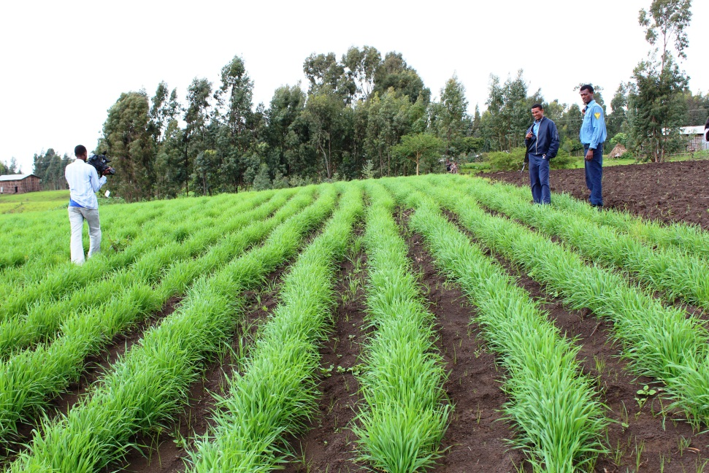
ሥዕል 2. በምርምር ማሳ ላይ በመስመር የተዘራ ጤፍ የሚያሳይ ምስል

5.4.4. ችግኝ አፍልቶ ማዛመት

ይህ አስራር በአምራች ደረጃ በሰፊው ባይተገበርም ለዘር አባዢዎች እና ፍላጎቱን ላላቸው አርሶ አደሮች እንደ አንድ አማራጭ ሊያገለግል ይችላል በማለት አካተኗል፡፡ የጤፍ ዘርን በችግኝ አፍልቶ ለማዛመት ከተፈለገ ከመዝሪያ ቀናት ቀደም ብሎ ከዋናው ማሳ ባልራቀ ቦታ ላይ በመደብ ላይ ዘርቶ ለተከላ እስኪደርስ ተንከባክቦ ማሳደግ ያስፈልጋል (ሥዕል 3 ዕና 4)፡፡ ይህ የቆይታ ጊዜ እንደ አካባቢው የአየር ሙቀት ሁኔታ ከ25-28 ቀናት ድረስ ሊሆን ይችላል፡፡ ጤፍን በችግኝ ማዛመት ከፍተኛ ጉልበት የሚጠይቅ ቢሆንም አነስተኛ ማሳ ላላቸው ሊሆን ይችላል፡፡

በችግኝ ለሚዛመት ጤፍ 0.5 ኪ.ግ ዘር በሄ/ር ይበቃል፡፡ ጤፍን በችግኝ አዛምቶ ማምረት ከሚያስገኛቸው ጥቅሞች ጥቂቶቹ፦
- አነስተኛ የመሬት ይዞታ ላላቸው የቤተሰብ አባላት በተለይም ለሴቶችና ለወጣቶች ከትንሽ ማሳ ላይ ብዙ ምርት ለማግኘት ያስችላል፣
- የክረምቱ ዝናብ ዘግይቶ ለሚጀምርባቸው የጤፍ አብቃይ አካባቢዎች አስቀድሞ በችግኝ መልክ የተዘጋጀውን ክረምቱ እንደገባ ተከላ ማከናወን በማስቻል ዝናብ አስቀድሞ በመውጣቱ ምክንያት የሚከሰተውን የምርታማነት መቀነስ ያስወግዳል፣
- የአረም ወረርሽኝ በሚበዛባቸውና ዋልካማ ጥቁር አፈር ላይ ጤፍን በችግኝ ማዛመት የአረምን ተፅእኖ ከመከላከሉም በላይ ምርታማነቱን ያሻሽለዋል።

በዚህም መሰረት፡ -
የችግኝ ማፍያ ቦታ አሸዋማ ያልሆነና የአፈር ለምነቱን የጠበቀ መሆን ይገባል፡፡ ይህም የጤፉ ችግኝ ያለተጨማሪ ማዳበሪያ/ፍግ በቅሎ ተገቢውን የእድገት ደረጃ እንዲይዝ በማድረግ በሚዛመትበት ወቅት የመደናገጥ ሁኔታ ሳይገጥመው በቀላሉ እንዲለምድ ያስችላል፡፡ የችግኝ ማፍያው መደብ የአፈር ልምላሜ ደካማ መሆኑ ከታወቀ በተቻለ መጠን የተመጣጠነ ፍግ ወይም የዳፕ/NPS ማዳበሪያ መጨመር ይመከራል።
- የችግኝ ማፍያ መደብ አንድ ሜትር በአምስት ሜትር ስፋት እና 10 ሴ. ሜትር ከፍታ እንዲኖረው ይመከራል፡፡
- በመስመር መካከል 10ሴ/ሜትር በማራራቅ መዝራትና እስከ 2ሴ/ሜ አፈር ማልበስ በቂ ነዉ፡፡
- በዚህ መደብ ላይ የሚጋጀው 500 ግራም የጤፍ ዘር ችግኝ በቀመጠው መመሪያ መሰረት አስፈላጊውን እንክብካቤ ካገኘ በሚዛመትበት ወቅት ለአንድ ሄ/ር ማሳ ሊያለብስ ይችላል፡፡
- ለአንድ ሄ/ር መሬት በቂ ነው ተብሎ ተሰልቷል፤ ይህም ማለት፤
- አንድ ሄ/ር ለመትከል 1, 500,000 ችግኝ በቂ ነው፡፡

ችግኙ ለተከላ እስኪደርስ ድረስ በአስፈላጊ ጊዜ ውሃ ማጠጣት ተገቢ ነው፡፡ ወደ ዋናው መትከያ ማሳ ከመዛመቱ አስቀድሞ እንደ አካባቢው ሙቀት ሁኔታ ከ20-30 ቀናት ውስጥ ወይም ከ3-4 ቅጠል ማውጣቱ ሲረጋገጥ በጧት የአፈሩ እርጥበት እንደተጠበቀ በአንድ ጊዜ ሊተከል የሚችለውን የችግኝ መጠን ብቻ በመንቀል ማዛመት ይቻላል፡፡

በተቻለ መጠን ለማዛመት የምንጠቀመው በመደብ ላይ ጊዜ ያላለፈበት/መዋለድ ያልጀመረ ችግኝ መሆን አለበት፡፡ በመደብ ላይ መዋለድ የጀመረ ችግኝ በሚዛመትበት ወቅት ላይፀድቅ ከመቻሉም በላይ በተገቢው ሁኔታ ቅጥያ እንዳያወጣ ያደርገዋል፡፡ ከማዛመት አንድ ቀን ቀደም ብሎ ችግኙን በቀላሉ ለመንቀል እንዲቻል መደቡን ውሃ አጠጥቶ ማሳደር ያስፈልጋል፡፡

ችግኝ የሚዛመትበት ዋናው ማሳ በተቻለ መጠን በጣም እርጥብ ወይም ወልቅ (moist soil) መሆን አለበት፡፡ የችግኝ ተከላው ተግባር ከመከናወኑ በፊት በመስመር ማውጫ በመጠቀም በመስመር መካከል 20 ሴ/ሜ በተክል መካከል 10ሳ/ሜ ጠብቆ ማዘጋጀት ይመከራል፡፡ በተከላ ወቅት በአንድ እጅ የሚተከለውን ችግኝ በመያዝና በሌላው እጅ ችግኙ እየተነጠለ በእርጥቡ ማሳ ውስጥ ወደ ኋላ በመሄድ በአንድ ጉድጓድ ውስጥ ሶስት ችግኞችን መትከል ይመከራል:: የተተከሉት ችግኞች ካልጸደቁ በተተከሉ ከ5-7ኛው ቀን መተካት ይኖርባቸዋል። ይህም በሄ/ር የሚኖረው የተክል ብዛት እንደተጠበቀ እንዲሆን ያደርጋል፡፡

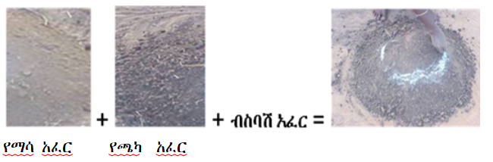
ሥዕል 3. ለጤፍ ችግኝ ማፍያ መደብ ዝግጅት የሚያገለግል አፈር ኮምፖዚሺን

5.4.5. የችግኝ ማፍያ መደብ አዘገጃጀት
- ለችግኝ ማፍያ የሚሆን መደብ ለምነቱ በተጠበቀ አፈር ላይ በጥሩ ሁኔታ ማዘጋጀት፣
- የችግኝ ማዛመት ወቅት ላይ ለተከላ የሚሆን በቂ የዝናብ መጠን እስከሚጠበቅ የችግኙ እድሜ እንዳያልፍበት ዘሩን በሶስት እኩል ቦታ ከፍሎ በየሶስት ቀን ልዩነት የተለያዩ ሶስት መደቦች ላይ ማፍሰስ ተገቢ ነው፣
- ይህም በመጀመሪያውና በሶስተኛው መደብ መካከል የአንድ ሳምንት የእድሜ ልዩነት እንዲኖር ስለሚያደርግ ትክክለኛ እድሜ ያለውን ችግኝ በትክክለኛ የአፈር እርጥበት ለማዛመት ያስችላል።

በአግባቡ የተዛመተ የጤፍ ችግኝ

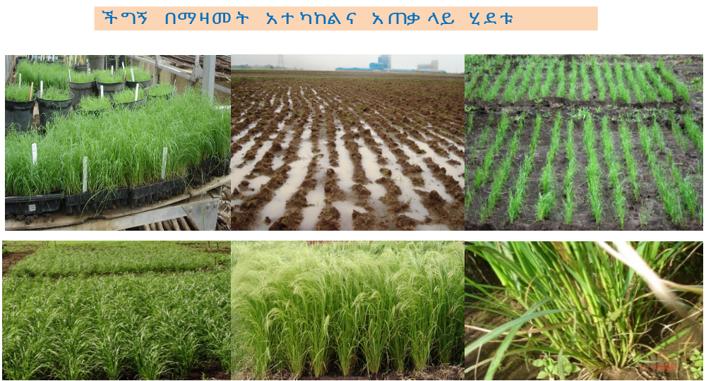
ለተከላ የተዘጋጀ ማሳ
ተፈልቶ የተዘጋጀ ችግኝ
ሥዕል 4. የጤፍ ችግኝ እና በተለያየ የዕድገት ደረጃ የሚገኝ በችግኝ የተዛመተ የጤፍ ሰብል

የማዳበሪያ አጠቃቀም

6.1. የተፈጥሮ ማዳበሪያ
የተፈጥሮ ማዳበሪያ ኮምፖስት፣ ባዮስለሪ ኮምፖስት፣ የተብላላ ፍግና ቨርሚኮምፖስት በመባል ይታወቃሉ፡፡ የተፈጥሮ ማዳበሪያን ቀድሞ መጨመሩ ከአፈሩ ጋር በደንብ ተብላልቶ እና ተዋህዶ በመጨርስ በውስጡ የያዛቸውን ንጥረ-ነገሮች ለሚዘሩት ሰብሎች እንዲሰጥ ዝግጁ ለማድረግ ነው፡፡ የአጨማመርና አጠቃቀም ሂደት እንደየማዳበሪያ ምንጭ ይለያያል። ለምሳሌ፦
- ከኮምፖስት፣ ከባዮስለሪ ኮምፖስት ወይም ከተብላላ ፍግ የተዘጋጀ ከሆነ አፈሩ ውስጥ ከዘር በፊት ከ3-4 ሳምንታት ቀድሞ እንዲጨመር ይመከራል።
- ከቨርሚኮምፖስት የተዘጋጀ ከሆነ ደግሞ ንጥረ-ነገሮቹ በአንፃራዊነት በቶሎ ዝግጁ ስለሚሆኑ ከዘር በፊት ከ1-2 ሳምንታት ቀድሞ እንዲጨመር ይመከራል፡፡
የተፈጥሮ ማዳበሪያ ሁሉንም ለእጽዋት ጠቃሚ የሆኑ ንጥረ ምግቦችን ስለሚይዝ የአፈርን ቅርጽ (soil physical structure) ለማሻሻል ይረዳሉ። በብዛት ማሳ ላይ ቢጨመርም ሰብሉ ላይ የሚያደርስ ጉዳት አይኖርም።

የተፈጥሮ ማዳበሪያ አሉታዊ ጎኖች የሚከተሉት ናቸው፡፡ እነሱም፦
- የሚይዙት ንጥረ-ምግብ መጠን ዝቅተኛ መሆንና
- አመርቂ ውጤት ለማግኘት ለአንድ ሄክታር ማሳ ብዙ ኩንታል ማስፈለጉ ነው።

የተፈጥሮ ማዳበሪያ አጠቃቀም ምክረ-ሃሳቦች ለተለያዩ ቦታዎች የተለያዩ ናቸው፡፡ ከኮምፖስት፣ ከባዮስለሪ ኮምፖስት ወይም ከተብላላ ፍግ የተዘጋጀና ቨርሚኮምፖስት በተቀመጠለት መጠን መጠቀም የጤፍ ምርታማነትን ይጨምራል (ሠንጠራዥ 5)፡፡

ሠንጠረዥ 5. ለሰብሎች በተለያዩ የአፈር ማሳ ላይ ተሰርቶ ውጤታማነታቸው የተረጋገጠ
የተፈጥሮ ማዳበሪያ መጠን
የተፈጥሮ ማዳበሪያ ዓይነት | የተፈጥሮ ማዳበሪያ መጠን (ኩ/ል/ሄ/ር)
ቨርሚኮምፖስት | 20 እስከ 30
ኮምፖስት | 80 እስከ 120
ባዮስለሪ ኮምፖስት | - እሰከ 60
የተብላላ ፍግ | 100 እስከ 150

የተፈጥሮ ማዳበሪያን ለብቻዉ የምንጠቀም ከሆነ ከ20-30 ኩንታል በሄክታር መጠቀም ያስፈልጋል፡፡ ይህ መጠን በጣም ከፍተኛ ስለሆነ ከሰው ሰራሽ ማዳበሪያዎች ጋር አቀናጅቶ መጠቀም ለጤፍ ምርታማነት ይመከራል፡፡ ከ15-20 ኩንታል በሄክታር የተፈጥሮ ማደዳበሪያን ከግማሽ (50-75 ኬ.ግ/ሄ) የኬሚካል ማዳሪያ ጋር መጠቀም ይመከራል፡፡

የተፈጥሮ ማዳበሪያዎችን ከሰው ሰራሽ ማዳበሪያዎች ጋር አቀናጅቶ መጠቀም፦
- የአፈር ሁለንተናዊ ጤንነትን ያሻሽላል፣
- ለሰብሉ የሚያስፈልጉ ንጥረ ነገሮችንም ቀስ በቀስ በመልቀቅ ሰብሉ ከመጀመርያ እስከ መጨረሻ የዕድገት ዑደት ድረስ እንዲጠቀምና ምርታማነትን በዘላቂነት ለማሳደግ ይረዳል፡፡
- የኬሚካል ማዳበሪያ ፍላጎትን በመቀነስ ጤፍን በአዋጪ መልኩ ለማምረት ያስችላል፡፡
- የበሽታና ነፍሳት ተባዮችንም ለመከላከል ይረዳል።
ሁሉም የተፈጥሮ ማዳበሪያዎች የናይትሮጅን ፍላጎትን ከ 25-75 እጅ እንደሚቀንሱ በምርምር ተረጋግጧል (ሠንጠረዥ 6)፡፡

ሠንጠረዥ 6. የተፈጥሮ ማዳበሪያዎችን ከሰው ሰራሽ ማዳበሪዎች ጋር አቀናጅቶ ጤፍን ማምረት የሚያስችሉ የምርምር ውጤቶች
የተሰራባቸዉ ወረዳዎች | የአፈር ዓይነት | የተመከረዉ የማዳበሪያ መጠን (ኪ. ግ. በሄር) * |  | የተፈጥሮ ማዳበሪያ ዓይነት | የተቀናጀ የማዳበሪያ መጠን
የተሰራባቸዉ ወረዳዎች | የአፈር ዓይነት | ዩሪያ | NPS | የተፈጥሮ ማዳበሪያ ዓይነት | ዩሪያ  (ኪ.ግ./ሄ) | NPS  (ኪ.ግ/ሄ) | የተፈጥሮ ማዳበሪያ  (ኩንታል/ ሄ)
ደንዲ | ኮትቻ | 100 | 125 | ቨርሚኮምፖስት | 50 | 62.5 | 25
 |  |  |  | ኮምፖስት | 50 | 62.5 | 40
 |  |  |  | በደንብ የተብላላ ፍግ | 50 | 62.5 | 30
አዳአ | ኮትቻ | 100 | 60 | ቨርሚኮምፖስት | 50 | 30 | 26
 |  |  |  | ኮምፖስት | 50 | 30 | 41
ወልመራ | ቀይ አፈር | 70 | 150 | ኮምፖስት | 35 | 75 | 70
 |  |  |  | በደንብ የተብላላ ፍግ | 35 | 75 | 60
ቦራ | ጎምቦሬ | 160 | 100 | ቨርሚኮምፖስት | 80 | 50 | 41
 |  |  |  | ኮምፖስት | 80 | 50 | 67
ሎሜ | ጎምቦሬ | 50 | 121 | ቨርሚኮምፖስት | 25 | 61 | 24
 |  |  |  | ባዮስለሪ ኮምፖስት | 25 | 61 | 74
 |  |  |  | ባዮስለሪ ኮምፖስት | 25 | 61 | 37

6. 2. የኬሚካል ማዳበሪያ
የማዳበሪያ መጠን እንደ አፈሩ ሁኔታ፣ የዝናብ መጠን እና የነበረዉ ሰብል ፈረቃ ከቦታ ቦታ ሊለያይ ይችላል፡፡ የአፈሩ ልምላሜ ይዘት በአፈር ምርመራ ላቦራቶሪ ከተረጋገጠ በኋላ በምክረሃሳቡ (Recommendation) መሰረት የሚተገበር መሆን አለበት፡፡ የአፈር ልምላሜ ይዘት ምርመራ ውጤት ወይም ለአካባቢው የወጣ የቅርብ ጊዜ መረጃ ከሌለ ለኮትቻና ደለላማ የአፈር አይነት 100-150 ኪ/ግ NPS እና 100-150 ኪ/ግ ዩሪያ በሄ/ር መጠቀም ይመከራል፡፡ ለቀይ እና ገምቦሬ አፈር ዓይነት ደግሞ 100ኪ/ግ NPS እና 50-100 ኪ/ግ ዩሪያ በሄ/ር በቂ ነው፡፡

የNPS ማዳበሪያ ሰብሉ በሚዘራበት ጊዜ አብሮ ይዘራል፡፡ የ NPS ማዳበሪያ የሚቀመጠው በ10 ሳ.ሜ በሚወጣው ቦይ ውስጥ ሲሆን የዩሪያ ማዳበሪያ ደግሞ በምክረ ሃሳብ ላይ የተቀመጠውን መጠን 50% ዘሩ ከበቀለ ከ15-18 ቀናት ውሰጥ የመጀመሪያ ዙር አረም እንደተከናወነ መጨመር ያስፈልጋል፡፡ ቀሪውን 50% ደግሞ ዘሩ ከበቀለ ከ35-40 ቀናት ውስጥ የአፈሩን የእርጥበት መጠን ግንዛቤ ውስጥ በማስገባት መስመሩን ተከትሎ በጎን ከ3-5ሳ. ሜ. በማራቅ ከአፈሩ ጋር በሚገባ በማደባለቅ መዝራት ይመከራል፡፡

በጥራጥሬ ሰብል ተሸፍኖ በነበረ ማሳ ላይ ለሚዘራ ጤፍ በወጣው ምክረ ሀሳብ መሰረት ከሚያስፈልገው የዩሪያ ማዳበሪያ መጠን በግማሽ ቀንሶ (100ኪ/ግ NPS እና 50 ኪ.ግ. ዩሪያ በሄ/ር በቂ) መጠቀም ይቻላል፡፡ ይህም ሊሆን የሚችለው የጥራጥሬ ሰብሉ በአግባቡ በማሳ ላይ የለማና በአሰባሰብ ጊዜም ከመንቀል ይልቅ በአጨዳ የሚከናወን ሆኖ ቃርሚያውም በማሳው ውስጥ እንዲቀር ሲደረግ ነው፡፡ ይህ ካልሆነ ግን በአካባቢው የተቀመጠውን የዩሪያ ማዳበሪያ መጠን ምክረ-ሃሳብ መጠቀም ተገቢ ነዉ፡፡

በመስመር ለሚዘራ ጤፍ የማዳበሪያ ስሌት
በሄክታር 100 ኪ.ግ. ለሚጨምር አካባቢ የዩሪያ እና NPS ማዳበሪያ ስሌቱ እንደሚከተለው ይሠራል፡፡ በአንድ ሄክታር ማሳ ውስጥ 100 ሜትር ርዝመት ላለቸው ለእያንዳንዱ 500 መስመሮች 0.1 ኪ/ግ ወይም ለአራት ሜትር ርቀት አንድ ቆርኪ ዩሪያ ማዳበሪያ መጨመር ይገባል፡፡ በሌላ በኩል ደግሞ 150 ኪ.ግ. በሄክታር ለሚጨምር አካባቢ በአንድ ሄክታር ማሳ ውስጥ 100 ሜትር ርዝመት ላለቸው ለእያንዳንዱ 500 መስመሮች 0.15 ኪ/ግ ዩሪያ ወይም ለአራት ሜትር ርቀት አንድ ቆርኪ ከግማሽ ዩሪያ ማዳበሪያ መጨመር ይገባል፡፡
  - አንድ ሄክታር 10000 ሜትር ካሬ ሲሆን በመስመሮች መካከል ያለ ስፋት 20 ሳ.ሜ ነው፡፡
  - በአንድ ሄ/ር የሚገኝ የመስመር ብዛት = 500 መስመሮች ይኖራሉ
  - ለአንድ ሄክታር 100 ኪ.ግ. NPS እና 100 ኪ.ግ. ዩሪያ ማዳበሪያ ሲሆን
  - ለአንድ መስመር የሚያስፈልገው የማዳበሪያ መጠን እንደሚከተለው ይሆናል  = 200 ግራም NPS ማዳበሪያ አይነቶች እና 200 ግራም ዩሪያ ማዳበሪያ መጠቀም ይቻላል ይህም ማለት ለአንድ ሜትር መስመር የሚያስፈልገን የማዳበሪያ መጠን 2 ግራም (ግማሽ ቆርኪ) ይሆናል ማለት ነው፡፡
  - ለአንድ ሄክታር 150 ኪ.ግ. NPS ማዳበሪያ ወይም ዩሪያ ከሆነ ደግሞ ስሌቱ እንደሚከተለዉ ይሆናል፡፡
  - ለአንድ መስመር የሚያስፈልገው መጠን  = 300 ግራም NPS ወይም ዩሪያ ማዳበሪያ መጠቀም ይቻላል፡፡ ይህም ማለት ለአንድ ሜትር መስመር የሚያስፈልገው የማዳበሪያ መጠን 3 ግራም (3/4ኛ ቆርኪ) ይሆናል ማለት ነው፡፡

በማዛመት ለሚተከል ጤፍ የማዳበሪያ መጠንና አደራረግ
የNPS ማዳበሪያ 100 ኪ.ግ በሄ/ር ሂሳብ ችግኙ በሚተከልበት ጉድጓዶች ውስጥ አስቀድሞ በመጨመር ማዳበሪያው በሚገባ በአፈር መሸፈን አለበት። ዩሪያ 100 ኪ.ግ በሄ/ር ሂሳብ በሁለት ቦታ እኩል ተከፍሎ አንዱ እጅ ችግኙ ከተዛመተና መጽደቁ በትክክል እንደተረጋገጠ (ከ7-10 ቀን ውስጥ) በችግኙ አጠገብ በእንጨት ወጋ ወጋ እያደረጉ ጨምሮ አፈር ማልበስ ነው፡፡ ሁለተኛው ግማሽ ደግሞ ችግኙ ከተተከለ ከ30-35 ቀን ውስጥ እንደ መጀመሪያው ዙር ከጤፉ አጠገብ (በጎን በኩል/side dress) መሬቱን በእንጨት ወጋ ወጋ እያደረጉ ጨምሮ አፈር ማልበስ ነው፡፡ ዩሪያ ማዳበሪያ የሚጨመረው ማሳውን ከአረም ነፃ በማድረግና የአፈሩ እርጥበት በአስተማማኝ ደረጃ በሚገኝበት ሰዓት ነው።

ስሌት
- አንድ ሄ/ር 10000 ካሬ ሜትር ነው (100 ሜ x 100ሜ)
- በመስመሮች መካከል ያለው ስፋት 20 ሳንቲ ሜትር ሲሆን በተክሎች መካከል ደግሞ 10 ሳንቲ ሜትር ነው፡፡
      - የመስመሮችን ብዛት ለማወቅ 100 ሜትርን በ 20 ሳ.ሜ ማካፈል =  = 500
      - በተክሎች መካካል ያለው ስፋት 10 ሳንቲ ሜትር ሲሆን በአንድ መስመር ውስጥ ያለውን የተክል ብዛት ለማወቅ 100 ሜትርን በ 0.10 ሜትር ማካፈል = =1000 ነው
- ስለዚህ በሄ/ር የሚኖረው የመትከያ ጉድጓድ ብዛት 500 x 1 000 = 500,000
- ለአንድ የመትከያ ጉድጓድ የሚያስፈልግ የማዳበሪያ መጠን እንደሚከተለው ይሰላል፡፡
- 100 ኪ.ግ/500,000 የጉድጓድ ብዛት = 0.0002 ኪ.ግ ሲሆን በ1000 ግራም በማባዛት 0.2 ግራም ለአንድ ጉድጓድ የሚጨመር ይሆናል፡፡ አንድ ቆርኪ 4 ግራም የሚመዝን ሲሆን ይህን ለማዳረስ ይቻል ዘንድ በሚከተለው ስሌት መሰረት መጠቀም ያስፈልጋል::
- ለአንድ ጉድጓድ 0.2 ግራም ማዳበሪያ ካስፈለገ 4ቱ ግራም ለስንት ጉድጓድ እንደሚበቃ ሲሰላ = ለ20 ጉድጓድ በቂ ነው::

7. የጤፍ የአመራረት ስርዓት /cropping system

7.1. ሰብል ፈረቃ እና ጥምር ደን
የጤፍ ሰብልን ከጥራጥሬና የቅባት ሰብሎች ጋር በማፈራረቅ ወይንም በ ጥምር ደን መልክ ሉሲንያና ፊደርቢያ አልቢዳ በመስመር በመትከል መልማት ይቻላል፡፡ ጤፍን ከጥራጥሬና የቅባት ሰብሎች ጋር በማፈራረቅ የአፈር ለምነትን ከመጠበቅ ባሻገር የበሽታ እና ተባይ ዑደትን ያዛባል፡፡ ለምሳሌ፦
- ጤፍ ከሽንብራ፣ ምስር፣ ጓያ፣ ቦሎቄ፣ አተር እና ባቄላ ተከትሎ ሲዘራ የዩሪያ ማዳበሪያ ወጪን በግማሽ ይቀንሳል፡፡
- ጥምር ደንን በተመለከተ ሉሲንያና ፊደርቢያ አልቢዳን 10 ሜትር አራርቆ በጤፍ ማሳ ውስጥ በረድፍ መትከል (ሥዕል 2) በጤፍ ምርት ላይ አሉታዊ ተፅእኖ ሳያሳድር ተጨማሪ የመኖ፣ የአረንጓዴ ማዳበሪያና የጉዝጓዝ ምንጭ በመሆን የአፈር ለምነትን አሻሽሎ የአፈር ክለትንም ይቀንሳል፡፡
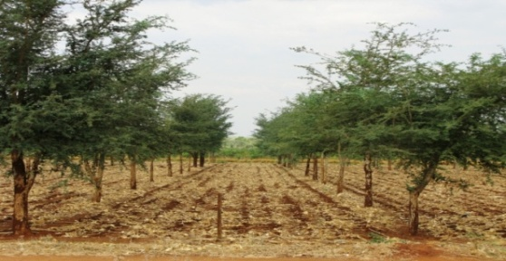
ሥዕል 5. ፊደርቢያ አልቢዳ ግራር ዛፍ በጤፍ ማሳ ውስጥ በጥምር ደን ዘዴ ለምቶ ሲታይ

7.2. ዳግም ሰብል /Double cropping

ለዳግም ሰብል ልማት አመቺ በሆነባቸው እና የመኸር ዝናብ ቀድሞ በሚገባበት አካባቢዎች ፈጥነው የሚደርሱ የጤፍ ዝርያዎችን (ለምሳሌ እንደ ሲማዳ፣ ጸደይ እና ቦኒ) በመዝራትና ወዲያዉኑ ታጭደው እንደተነሱ ማሳው እርጥበቱን ሳይለቅ በበሬ በመሰንጠቅ የጥራጥሬ ሰብሎችን (ሽምብራ፤ ጓያና ምስር) መዝራት ይቻላል (ሥዕል 6)፡፡ ይህ አሰራር ተጨማሪ ምርት ለማስገኘትና የአፈር ለምነትን ለማሻሻል ይረዳል፡፡
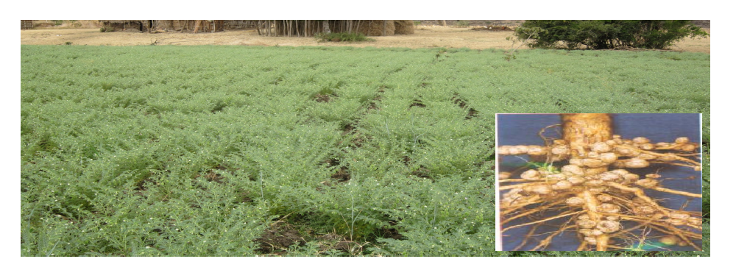
ሥዕል 6. በኮትቻ አፈር ላይ ጤፍ ከተሰበሰበ በኋላ በቀሪ ዕርጥበት የለማ የሽምብራ ሰብል (ደቡብ አቸፈር)

የሰብል ጥበቃ

የአረም ቁጥጥር ዘዴ
አረም የሰብል ጥራት እና ምርታማነትን ከሚቀንሱ ማነቆዎች አንዱ ነው፡፡ አረም በተወሰኑ የሰብል የእድገት ደረጃ ላይ የንጥረ ነገሮች ሽሚያ በማድረግ ከፍተኛ የሆነ ምርት ቅነሳ እንደሚያደርስ ስለሚታወቅ በወቅቱ መቆጣጠር አስፈላጊ ነው። ይህን የሰብል ምርት ቅነሳን ለመከላከል የሚያስችል የአረም መቆጣጠሪያ ዘዴና የሚተገበርበት ወሳኝ ጊዜን ማወቅ የሰው ጉልበትን በአግባቡ ለመጠቀም ስለሚረዳ ነው፡፡ የአረም ቁጥጥር ሂደቱንም ጊዜ እና ወጪ ቆጣቢ ያደርገዋል። የአረም ቁጥጥር በአረም ምክንያት የሚደርሰውን ጉዳት በመቀነስ ምርታማነትን ማሳደግ ነው።

የጤፍ ሰብል አረምን የመቋቋም አቅም የሌለው ሲሆን ከ60 በላይ የተለያዩ ቅጠለ ሰፋፍና የሣር የአረም አይነቶች እንደሚጠቃ ታውቋል፡፡ ስለሆነም ለጤፍ ሰብል የአረም ቁጥጥር ማድረግ እጅግ ወሳኝ ነው፡፡ ጤፍ ተዘርቶ ከ3 እስካ 7 ሳምንታት ወይም በሰብሉ ቀዘባ ጅማሮ እና መዘርዘር ከመጀመሩ በፊት ባለው ጊዜ ውስጥ (between early-tillering and pre-heading stage) ከአረም ነፃ መሆን አለበት፡፡ ማንኛውም የአረም ቁጥጥር ዘዴዎች ከመተግበራቸው በፊት የአየር ሁኔታን እና የሰብል እድገት ደረጃን ግምት ውስጥ ማስገባት አለባቸው፡፡

የአረም ቁጥጥር ዘዴ እና ስልታዊ አካሄዶች
ሁለት ዋና የአረም ቁጥጥር ዘዴዎች ያሉ ሲሆን እነሱም 1ኛ/ በመከላከል ላይ የተመሰረተ የአረም ቁጥጥር ዘዴ እና 2ኛ/ ሰብሉ ከመዘራቱ በፊትና በኋላ የሚደረግ የአረም ቁጥጥር ዘዴ ናቸው፡፡
የአረም መከላከያ ዘዴዎች
- ከአረም ነጻ የሆነ የሰብል ዘር መጠቀም፣
- ንጹህ የእርሻ መሳሪያዎችን መጠቀም፣
- በአጨዳ ወቅት አረሞችንና ሰብሉን ለይቶ ማጨድ፣
- ከአረም ነፃ የሆነ ሰብል በንጹህ አውድማ መውቃት ናቸው፡፡
ባህላዊ የመቆጣጠሪያ ዘዴዎች
ሀ. ማሳ ዝግጅት፣ ለጤፍ ሰብል የሚዘጋጅ ማሳ በሚገባ የለሰለሰ /የተስተካከለ ከአረም ነጻ መሆን ይኖርበታል፡፡ በዚህ ዘዴ በደረቅ/በጋ ማረስ አረሙን ለፀሀይ በማጋለጥ በአፈር ውስጥ ያሉ የአረም ዘር ክምችቶችን እንዲቀነሱ ይረዳል፡፡
ለ. የዘር መጠን፣ ትክክለኛ የዘር መጠን መሬትን በአግባቡ በመጠቀም ለሰብሉ አመቺ የእድገት ሁኔታን በመፍጠር የአረምን እድገት በመግታት ለይ ወሳኝ ሚና ይጫወታል።
ሐ. የዘር ጥልቀት፣ ተገቢውን የዘር ጥልቀት መጠበቅ ሰብሉ የተስተካከለ ብቅለትና አቋም እንዲኖረው በማድረግ በመጀመሪያ የእድገት ደረጃ የሚታየውን የአረም ሽሚያ በመቀነስ ፋይደው የጎላ ነው፡፡
መ. ሰብል ፈረቃ፣ ጤፍን ከቅባት ወይም ከጥራጥሬ ሰብሎች ጋር እያፈራረቁ መዝራት ተገቢ ነው፡፡ ስለዚህ ሰብልን አፈራርቆ መዝራት የአስቸጋሪ አረሞችን ክስተት እና ጥቃት ይቀንሳል፡፡ በመሆኑም ጤፍን በአንድ ማሳ ላይ ለተከታታይ ዓመታት መዝራት የአፈር ለምነትን ከመቀነስ አልፎ የአረም ክስተትን ይጨምራል፡፡ ስለዚህ የሰብል ፈራቃን መጠቀም የአረሞችን የሕይወት ኡደትን በማዛባት ምርትን ከመጨመር አንጻር ከፍተኛ ሚና ይጨወታል፡፡
በእጅ ማረም እና መኮትኮት
በእጅ ማረምን የምንጥቀም ከሆነ የመጀመሪያው አረም ጤፍ ከበቀለ ከ15 እስከ 18 ቀናት ውስጥ መሆን አለበት፡፡ ሁለተኛው አረም ከ25-30 ቀናት ባለው ጊዜ ውስጥ የሚከናወን ሲሆን እንደአስፈላጊነቱ ሶስተኛ አረም ከ50-55 ቀናት ባለው ጊዜ ውስጥ ሊከናወን ይገባል፡፡

በፀረ-አረም መድሃኒት መቆጣጠር
የፀረ-አረም መድሃኒቶችን ከመጠቀማችን በፊት አብሮት የሚመጣውን የአጠቃቃም መመረያ በደንብ ማንበብ ያስፈልጋል፡፡ ለቅጠለ ሰፋፊ አረሞች 2,4-D ሰብሉ 5 ቅጠል ሲያወጣ ወይም ሰብሉ ከተዘራ ከ30-35 ቀናት በአማካይ ከ200-400 ሊትር ውሀ ጋር በመደባለቅ መጠቀም ይመረጣል፡፡ በመስመር ለተዘራ የጤፍ ሰብል ከበቀለ ከ3-4 ሳምንት ባለው ጊዜ ውስጥ ሜኮፕሮፕ 2.5 ሊትር ሰብሉ ከተዘራ ከ30 ቀናት በኋላ ወይም ግራንስታር 75DF ከ16-20 ግራም በሄክታር ሂሣብ መጠቀም ይቻላል፡፡
የሳር ዘር አረሞችን ለመከላከል በጣም ውጤታማ ሆኖ የተገኘውን ፓላስ 45 OD /pyroxsulam ኬሚካል ለሄ/ር 0.45 ሊትር እንዲሁም ፓላስ ሱፕር 0.09 ሊትር በሄክታር ሂሳብ መጠቀም ይመከራል፡፡ ይህ ኬሚካል ለቅጠለ ሰፋፊና ለሣር አረሞች መቆጣጠሪያ ሊያገለግል ይችላሉ፡፡ አጠቃቀሙን በሚመለከት ከባለሙያዎች የሚሰጠው ምክረ ሃሳብ መከተል ተገቢ ነው። አንዳንድ የሣር አረሞች (ለምሳሌ እንደ አሰንዳቦ የመሳሰሉት) ከሰብሉ ጋር ስለሚመሳሰሉ በወቅቱ ለማረም ይከብዳል፡፡ ስለሆነም በጊዜ ሳይታረሙ ቀርተው ከጤፍ ጋር ታጭደው አንድ ላይ ሲወቁ የምርትን ጥራት ያበላሻሉ።

ቅንጅታዊ የመከላከልና የመቆጣጠር ዘዴ

የተቀናጀ የመከላከልና የመቆጣጠር ዘዴ ማለት በቂ የማሳ ዝግጀት ማድረግ፣ ንጹህ ዘር መዝራት፣ ዘግይቶ የሚበቅሉ አረሞችን በእጅ መልቀም፣ ፀረ-አረም መድሃኒቶችን መድሀኒቶቸን መጠቀም ነው፡፡ ጥሩ የማሳ ዝግጀት ማድረግ፣ ንጹህ ዘር መዝራት፣ ኩትኳቶ ማድረግና ዘግይቶ የሚበቅሉ አረሞችን በእጅ መልቀም አንዱ የተቀነጀ የአረም ቁጥጥር ዘዴ ማሳያ ነው፡፡ ፀረ-አረም መድሃኒቶችን በጥሩ ሁኔታ በተዘጋጀው የጤፍ ማሳ ላይ በመርጨት እና በመድሓኒቱ ያልሞቱትን ቀድሞ መንቀል ሌላኛው የተቀናጀ የአረም ቁጥጥር ዘዴ ማሳያ ነው፡፡

በሽታን መከላከልና መቆጣጠር ዘዴዎች
ከዛሬ ሰላሳ አመት በፊት የወጡ መረጃዎች ጤፍ ከሌሎች ሰብሎች ጋር ስነጻጸር ጤናማ ሰበል ነው ይሉ ነበር፡፡ ነገር ግን አሁን ባለዉ የተክኖሎጂ መሻሻልና ከአየር ንብረት ለዉጥ ጋር ተያይዞ ለተለያዩ በሽታዎች ተጠቂ ወይም ተጋላጭ መሆኑ ሪፖርት እየተደረገ ነው፡፡ የጤፍ ዋና ዋና በሽታዎች የሚባሉት የቅጠል ዋግ በሽታ (Uromyces eragrostidis)፣ እራስ አቆሽሽ/አጥቁር (Helmintosporium miyakei ) እና አረማሞ (smut Spp) ናቸዉ፡፡
የጤፍ የቅጠል ዋግ (Tef leaf rust)
የጤፍ ቅጠል ዋግ በሽታ በሁሉም ጤፍ አብቅይ ቦታዎች ይከሰታል፡፡ የዚህ በሽታ ተህዋስ Uromyces eragrostidis በመባል ይታወቃል፡፡ የዋግ በሽታ በብዛት ቅጠሉን የሚያጠቃ ሲሆን ምቹ ሁኔታን ካገኘ ሌላውንም የጤፍ አካል ሊያጠቃ ይችላል (ሥዕል 7)፡፡ ይህ በሽታ አየር ወለድ ሲሆን የመሰራጫ መንገዱ በንፋስ፣ ሰዉ፣ እንሰሳትና የዝናብ ጠብታ ናቸዉ፡፡ ይህ በሽታ በእንክርዳድና በሳር አረሞች ላይ እንደ ጥገኛ አስተናጋጅ ይቆይባቸዋል፡፡ ይህ የጤፍ የቅጠል ዋግ በሽታ ጤፍ በወቅቱ ካልተዘራ ከ16-25% የምርት ቅነሳና እና ከ13-21% የገለባ ምርታማነት ቅነሳን ያመጣል፡፡ የጤፍ ቅጠል ዋግን በባህላዊ ዘዴዎች ለመቆጣጠር ወቅቱን ጠብቆ መዝራት፣ ቀድሞ የሚደርሱ ዝርያዎችን መጠቀምና ረክሲ ዶ (0.5 ሊ/ሄ)፣ ናቲቮ 300 SC (0.75ሊ/ሄ)፣ ቲልት (0.5 ሊ/ሄ) የተባሉ ጸረ-በሽታ ኬሚካልን መጠቀም ይመከራል፡፡
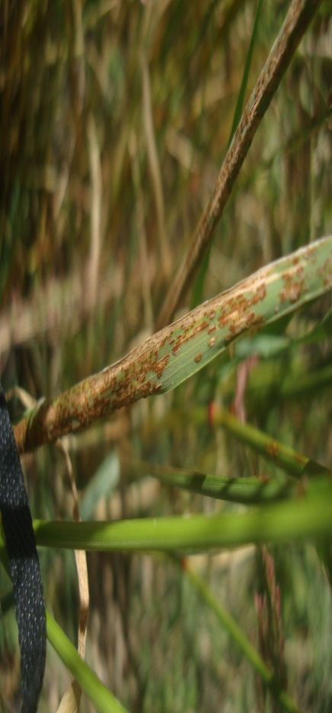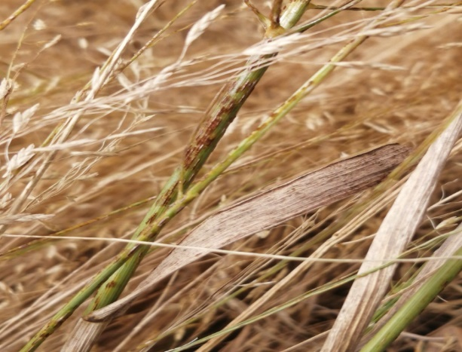
A
B
ሥዕል 7. የጤፍ ዋግ በሽታ (A) በቅጠል እና (B) በዛላ ዘንግ ላይ ሲታይ
እራስ አቆሽሽ/አጥቁር (Head smudge)
የጤፍ እራስ አቆሽሽ በሽታ ተህዋስ Helmintosporium miyakei Nisikado) በመባል ይታወቃል፡፡ ይህ በሽታ ሞቃታማና እርጥበት አዘል አየር ፀባይ ባለበት አከባቢ በስፋት የሚከሰት ሲሆን ከቅርብ ጊዜ ወዲህ በበልግ እና መኸር ምርት ወቅት እየተከሰተ ይገኛል፡፡ ይህ በሽታ ዘር ወለድና የጤፍ ቅሪት (ገለባ) ላይ መቆየት የሚችል ሲሆን የመሰራጫ መንገዱም በዘር፣ በሰዉ፣ በእንሰሳትና የዝናብ ጠብታ ናቸዉ፡፡
የእራስ አቆሽሽ በሽታ ምልክት፦ የራስ አቆሽሽ በሽታ ማይሲሊያ የጤፍ ራስን አንድ ላይ በማያያዝ የበሽታዉ ስርጭት እንዲፋጠን በማድረግ ዘሩን ወደ ጥቁርነት ይቀይራል (ሥዕል 8)፡፡ በዚህ በሽታ የተጠቃ ጤፍ ጥራቱ በጣም የወረደ ነዉ፡፡
ይህ በሽታ የጤፍ የዱር ተዛማጂ የሆኑ ተክሎች (Eragrostidis superba and Eragrostidis fenunifolia) ላይ እና በአጨዳ ወቅት በረገፈ የጤፍ ዘር ላይ እንደ አማራጭ ማቆያ ይጠቀምባቸዋል፡፡ ይህ በሽታ ምቹ የአየር ሁኔታና ተጠቂ ዝርያን ካገኘ ከ50-56% የሚደርስ የምርት ቅነሳ ያስከትላል፤ የዘር ጥራትንም በጣም ይቀንሳል፡፡

የእራስ አቆሽሽ በሽታ ቁጥጥር፦ የሰበል ፈረቃን መከተል እና ከበሽታ የፀዳ ንፁህ ዘር መጠቀም የተሻለ ነው፡፡ በደብረ ዘይት ግብርና ምርምር ማዕከል በተገኘው የምርምር ውጤት መሰረት ናቲቮ 300 SC፣ ሬክሲ ዶ፣ ናቱራ፣ ቲልትና የመሳሰሉትን ጸረ-በሽታ ኬሚካል መጠቀም እንደአማራጭ ይመከራል፡፡
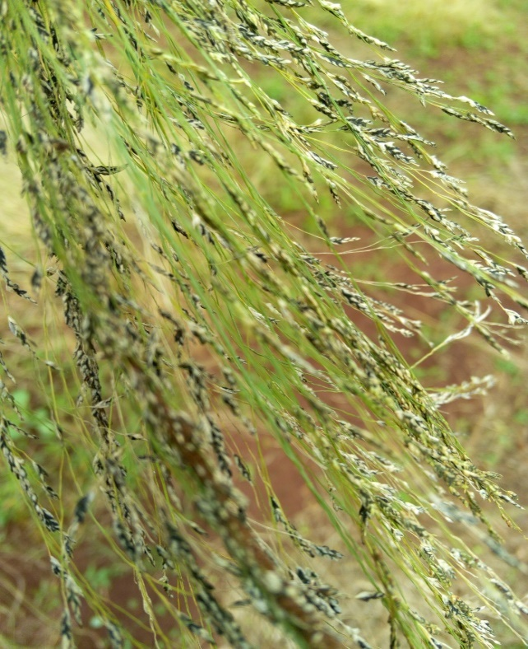
ሥዕል 8. የጤፍ እራስ አቆሸሽ በሽታ

አረማሞ (Smut Spp)
የጤፍ አረማሞ በሽታ በተለይ በወይና ደጋና ቆላማ አከባቢዎች ላይ ይከሰታል፡፡ ይህ በሽታ በበልግ እና መኸር ወቅት የሚታይ ሲሆን ምልክቱም የተጠቁ የአበባ ሕብር በጥቁር ዱቄታማ በሽታ አምጪ ተህዋሲያን ይተካሉ (ሥዕል 9)፡፡ ይህ በሽታ የሚተላለፈው በዘር ውስጥ በማለፍ ነው፡፡ በበሽታው አምጪ ተህዋስያን የተበከለው የጤፍ ዘር መብቀል እንደጀመረ የበሽታው የዘር ፍሬም አብሮ በመብቀል በተክሉ ውስጥ ለውስጥ ሳይታይ ማደግ ይጀምራል፡፡ በመጨረሻም ጤፉ ማዘርዘርና ፍሬ መያዝ በሚጀምርበት ወቅት ላይ ዘሩን ተክቶ አረማሞው ያድጋል፡፡ የጤፉን ዘር የተካው የአረማሞ ዘር በንፋስና በዝናብ አማካኝነት እየቦነነ በጤነኞቹ የጤፍ ማሳዎችና የተክሎች የአበባ ሕብር ላይ በመጣበቅ ለመጪው የሰብል ዘመን በአዲሱ የጤፍ ሰብል ውስጥ የብከላ ህይወት ውህደቱን ይቀጥላል፡፡ ይህ በሽታ ዘር ወለድ ስለሆነ የሰብል በሽታ ስርጭት ቁጥጥር ስራን ማጠናከርና ማሳ ዉስጥ ከታየ ነቅሎ ማቃጠል አስፈላጊ ነዉ፡፡
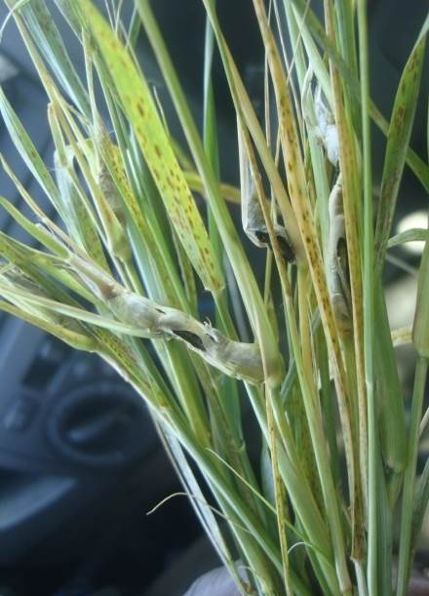
ሥዕል 9. በአረማሞ የተጠቃ ጤፍ

ነፍሳት ተባይ መከላከል
ከጤፍ ነፍሳት ተባዮች መካከል የጤፍ ዝንብ፤ ቀይ የጤፍ ትል፤ ፌንጣና የመሳሰሉት ዋና ዋናዎቹ ናቸው፡፡ የእነዚህን ተባዮች ክስተትና ጉዳት ለመቀነስ ማሳውን ቀደም ብሎ በማረስ ለፀሃይ ማጋለጥ፤ ጠለቅ አድርጎ ማረስ፤ ሰብሎችን እያፈራረቁ መዝራት፤ ሰብሉ እንደተሰበሰበ ወዲያውኑ ማረስ፤ በአካባቢው የሚገኙ አማራጭ ተክሎችንና አረሞችን ማስወገድ፤ የተመዘገቡና የመጠቀሚያ ጊዜ ያላለፈባቸውን ፀረ-ተባይ ኬምካሎች መርጦ መጠቀም ያስፈልጋል (ሠንጠረዥ 7)፡፡ የገብስ እንቡጥ ትል ወይም የጤፍ ዝንብ (Shoot fly) የተባለው ከፍተኛውን ጉዳት ከሚያደርሱት ነፍሳት ተባዮች መካከል አንዱ ነው፡፡ ነፍሳት ተባዩ የዝናብ እጥረትን ተከትሎ የተከሰተ ከሆነ ምርቱ ሙሉ በሙሉ ሊጠፋ ይችላል፡፡ ክስተቱ ጤፉ ካዘረዘረ በኋላ ከሆነ ዛላው በጣም ነጭ ይሆንና ፍሬ አልባ ይሆናል፡፡ ለመንቀል ሲሞከርም በቀላሉ ይነቀላል፡፡ ተባዩ በአብዛኛው ጤፍ አብቃይ በሆኑ አካባቢዎች የሚከሰት ሲሆን የዝናብ እጥረት በሌለባቸው ስፍራዎች (አዴትና የመሳሰሉት አካባቢዎች) ሰብሉ ቅጥያ በማውጣት የተጎዳውን መተካት ስለሚችል ብዙ የምርት ብክነት አያስክትልም፡፡

ሠንጠረዥ 7. የዋና ዋና ጤፍ ተባዮች መከላከያ ዘዴዎች
የተባይ ዓይነት | የመከላከያ ዘዴ
የጤፍ ዝንብ  (Shoot fly) | ማሳን ጠለቅ አድርጎ በማረስ ለፀሃይ ማጋለጥ፤ ሰብሉ እንደተሰበሰበ ማረስ፤ በአካባቢው የሚገኙ አማራጭ ተክሎችንና አረሞችን ማስወገድ፤ ፀረ ተባይ መድሃኒት መጠቀም (ፉራዳን 39% ኢሲ የዘር ማሻ 0.9 ኪ/ግ በሄ/ር፤ ካርቦፍራን 75% ዱቄት 1ኪ/ግ በሄ/ር በውኃ በጥብጦ መርጨት)
ቀይ የጤፍ ትል (Red tef worm) | ምርቱ እንደ ተሰበሰበ ወዲያውኑ በማረስ የተባዩን/ቅንቡርሱን ለተፈጥሮ ጠላቶቹና ለፀሃይ ማጋለጥ፤ካርባሪል 85% WP 1.5ኪ/ግበሄ/ር መጠቀም፤ በተባዩ ሊጠቁ የሚችሉ ተክሎች በማሳው ዙሪያ ካሉ ማስወገድ
ፌንጣ | ሰብሉ እንደተሰበሰበ በማረስ ለፀሃይ ማጋለጥ፤ ጠለቅ አድርጎ ማረስ፤ ሰብሎችን እያፈራረቁ መዝራት፤ ተባዩን በመጨፍጨፍ መግደል፣ ካርባሪል 85% WP 1.5ኪ/ግ በሄ/ር ከ200-300ውኃ በሄ/ር በጥብጦ መርጨት
ማሳሰቢያ፡ ኬሚካል የመጨረሻ ደረጃ መከላከያ እርምጃ ሲሆን መረጨት ያለበት አዋጭነቱ በቅድሚያ ተሰልቶ ሊሆን ይገባል፡፡

የሰብል ምርት አሰባሰብ እና ድህረ ምርት አያያዝ
  - ምርት መሰብሰብ
የጤፍ አገዳ ቀለም ወደ ቢጫነት ሲለወጥና በጣም ከመድረቁ በፊት በማጨድ በፍሬ መርገፍ ምክንያት ሊከሰት የሚችለውን ብክነት መከላከል ይቻላል፡፡ ከታጨደ በኋላ እስኪወቃ ድረስ ወቅቱን ባልጠበቀ ዝናብ እና ጎርፍ ምክንያት እንዳይበላሽ በአግብቡ በመሰብሰብ ከመሬት ከፍ ያለ እርብራብ ያለው አልጋ በመስራት መከመር ይገባል፡፡ ከዱርና ከቤት እንስሳት ጥቃት አስፈላጊው ጥበቃ ሊደረግለት ይገባል፡፡ የጤፍ አጨዳ በተለያዩ መንገዶች (በሰው ጉልበት ወይንም የተለያየ ካፓሲቲ ባላቸው ማሽኖች) ሊከናወን ይችላል፡፡

  - ምርት መውቃት
የድህረ ምርት ብክነትን ለመቀነስ፤ ለተሻለ ምርት ጥራትና አላስፈላጊ ወጪን ለመቀነስ በተለይ በመስመር ለተዘራና ችግኝ አዛውሮ ለተተከለ ጤፍ የዘር ማበጠሪያ የተገጠመለት ዘመናዊ መውቂያ ማሽን ወይም እንዳስፈላጊነቱ ኮምባይን ሃርቨስተር መጠቀም ይቻላል፡፡

  - የድህረ ምርት አያያዝ
ተወቅቶ የተሰበሰበ ጤፍን በተገቢው መንገድ በተዘጋጀ ጎተራ ወይም በዘመናዊ ማከማቻ መስቀመጥ ተገቢ ነው፡፡ እስከ ቅርብ ጊዜ ድረስ የጤፍ ምርት በጎተራ ተባይ እንደማይጠቃ ይገመት ነበር:: አሁን ግን ሲጋሬት ቢትልና ኮንፊውስድ ፍሎር ቢትል (cigarette beetle and confused flour beetle) የተሰኙ ሁለት ዓይነት የጎተራ ተባዮች በጤፍ ምርት ክምችት ላይ መታየታቸውንና መለየታቸውን የደ/ዘይት ግ/ም/ማዕከል በምርምር አረጋግጧል:: ለጎተራ ተባዮች ምቹ ሁኔታን የሚፈጥርላቸው በደንብ ያልተበጠረ የጤፍ ምርት ውስጥ የሚገኝ የአረም ዘር፣ የገለባ ቁርጥራጭ ወይም እብቅና ሌሎችም ባእድ አካላት እንደሆኑ ታውቋል፡፡ ንፅህናቸው በስርአት የተደራጀ የክምችት ዕቃዎች በመጠቀም የጤፍ ጎተራ ተባዮች እርስ በእርስ የመራባት ወይም የመዋለድ አቅማቸው በእጅጉ እንዲቀንስ ማድረግ እንደሚቻል ተረጋግጧል፡፡ ስለሆነም በተቻለ መጠን የማይፈለጉ ቆሻሻና ባዕድ አካላትን ማፅዳት ያስፈልጋል።

የማኑዋል ትግበራ ኢኮኖሚያዊ አዋጭነት ስሌት

አብዛኛው የሃገራችን ገበሬ ለምርት ተግባር የሚያውለውን የራሱንና የቤተሰቡን ጉልበት እንዲሁም የግብዓት ዋጋ በማካተት የአዋጭነት ስሌት አያሰላም፡፡ በአሁኑ ጊዜ አርሶአደሩ በሚያካሂዳቸው የግብርና ልማት ስራዎች በገበያ ላይ ተፈላጊና አዋጪ በሆኑ ስራዎች እንዲሳተፍ በሚዘጋጅ የቴክኖሎጂ ፓኬጅ ላይ የአዋጭነት ስሌቶች ማካተት አስፈላጊ ነው፡፡ ስለሆነም ይህንን የአዋጭነት ስሌት ለማድረግ ይረዳ ዘንድ የተዘጋጀ አጠቃላይ የስሌት ዘዴ በማኑዋሉ በዕዝል --- ውስጥ ተካቷል፡፡

ማጣቀሻ/ ዋቢ መረጃዎች

- ESS (2022). Ethiopian Statistics Service Agricultural Sample Survey 2021/22 (2014 E.C) Volume V Report on Area, Production and Farm Management Practices of Belg Season Crops For Private Peasant Holdings Statistical Bulletin 578
- ESS (2022). Ethiopian Statistics Service Agricultural Sample Survey 2021/22 (2014 E.C) Volume III. Report on Area, Production and Farm Management Practices of Meher Season for Private Peasant Holdings Statistical Bulletin
- Seyifu Ketema (1997). Tef [Eragrostis tef (Zucc.) Trotter]. Promoting the conservation and use of the under utilized and neglected crops. 12

